3.B.2 : La empresa y las decisiones de inversión. Diferentes criterios de valoración de proyectos. Rentabilidad, riesgo y coste de capital.
Con el cambio de temario, a partir de la convocatoria de 2023 este tema pasará a ser:
3.B.2: La empresa y las decisiones de inversión. Diferentes criterios de valoración de proyectos. Rentabilidad, riesgo y coste de capital.
De este modo, con lo escrito en este documento estaría actualizado.
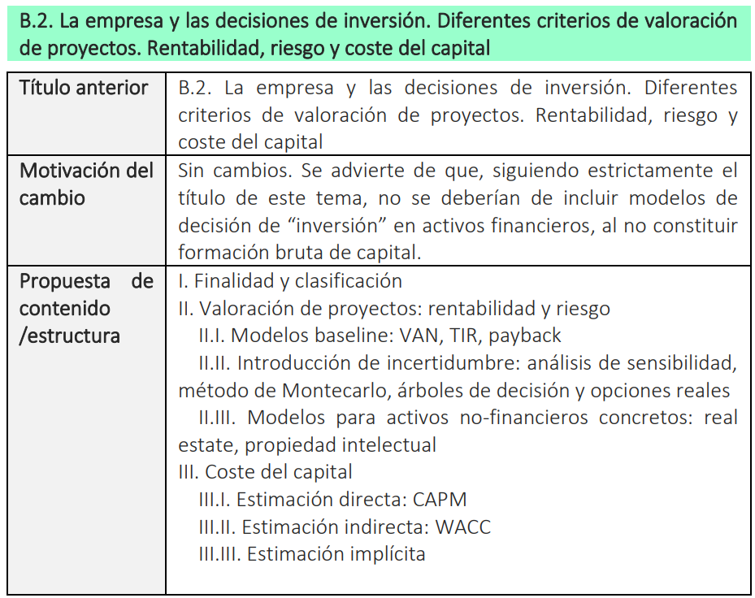

INTRODUCCIÓN
- Enganche:
  - Desde un punto de vista de la teoría microeconómica, solemos definir a la empresa como la unidad de producción que combina una serie de inputs para producir una serie de outputs que satisfacen las necesidades de los consumidores. El objetivo de la empresa sería la maximización de beneficios.
    - Sin embargo, desde un punto de vista de finanzas corporativas, vamos a entender a la empresa como una entidad que va a realizar una serie de decisiones de inversión que van a requerir sus correspondientes decisiones de financiación.
      - Siguiendo a Milton Friedman (1970), el objetivo último de la empresa es la maximización del valor de la misma para sus accionistas, es decir, la maximización del valor de mercado de sus acciones.
  - Para alcanzar este objetivo, la gestión de la empresa se concreta en la toma de decisiones de inversión [3.B.2], financiación [3.B.3] y dimensión empresarial [3.B.4].
    - Así, la inversión, entendida como un sacrificio en un momento temporal determinado para obtener un beneficio en otro, se concreta en el seno de la empresa en la organización de los recursos disponibles de tal manera que estos generen recursos adicionales que aumenten el patrimonio de los accionistas.
    - La decisión de financiación implica decidir cómo y de qué fuentes obtener el capital necesario para llevar a cabo las inversiones previstas.
      - Además de la simple obtención de fondos, los gestores financieros deben también decidir cómo remunerar a los accionistas, por la condición discrecional del reparto de beneficios a estos proveedores de fondos.
  - En esta exposición, vamos a estudiar las decisiones de inversión de la empresa (sociedades no financieras) desde un punto de vista de las finanzas corporativas.
    - Una inversión es el compromiso real de dinero o de otros recursos con la esperanza de recibir beneficios futuros.
      - Por lo tanto, generalmente, hay dos conceptos relacionados con la inversión: tiempo y riesgo.
    - Distinguimos 2 tipos de inversiones según el tipo de activo:
      - Activos reales: Son los que determinan en última instancia la riqueza material de una sociedad mediante su influencia en la capacidad productiva de la economía.
      - Activos financieros: No son más que trozos de papel o anotaciones informáticas que no contribuyen de manera directa a la capacidad productiva de la economía. En realidad, estos activos financieros son derechos sobre los activos reales o los ingresos generados por ellos.
        - En esta exposición haremos especial énfasis en el tipo de inversión más común de las sociedades no financieras: la decisión de inversión en activos fijos no financieros (p.ej. bienes de equipo).
          - Por tanto, otros tipos de inversiones más típicas de otros agentes (p.ej. inversión en activos financieros o inversión residencial) no será abordada o al menos será relegada a un segundo plano en esta exposición.
        - Además adoptaremos una perspectiva de finanzas corporativas, esto se ve reflejado en 3 hechos.
- Análisis microeconómico: No hablaremos de formación bruta de capital fijo sino de decisiones de inversión de una empresa individual (marco de análisis es el criterio de selección de proyectos de inversión).
- La inversión es una decisión empresarial con la que se espera aumentar la rentabilidad para los accionistas. Para ello se debe generar valor.
- Una inversión puede caracterizarse como una secuencia de flujos de caja asociados a momentos temporales determinados descontados por la rentabilidad requerida por los financiadores de la empresa.
    - Dada la conjunción de múltiples factores a la hora de determinar el resultado de una inversión, la toma de decisiones respecto a la inversión es un proceso complejo construido en torno a múltiples conceptos, entre los cuales destacan la rentabilidad, el riesgo o el coste de capital.
- Relevancia:
  - La relevancia de esta exposición es que aunque nos centremos en un análisis a nivel empresa (nivel microeconómico) se pueden extraer implicaciones a nivel agregado (nivel macroeconómico).
    - Eventualmente, nos interesa que el ahorro de las unidades superavitarias que van a financiar a la empresa se dirija a la inversión productiva, condición esencial para el crecimiento económico a largo plazo.
    - La capacidad de los managers para tomar decisiones correctas de inversión en el día a día de la empresa tiene consecuencias que van mucho más allá de la propia entidad. Las economías modernas son el resultado de millones de decisiones de inversión. Cuando las empresas cuentan con mejores procesos de decisión, managers más formados y mayor información disponible para valorar lo apropiado de llevar a cabo una inversión, el crecimiento agregado de la economía, la competitividad exterior y por todo ello, el bienestar de los ciudadanos se ve positivamente afectado.
- Contextualización:
  - La historia del estudio económico de las decisiones de inversión empresarial y la valoración de proyectos se remonta a los orígenes de la economía y la contabilidad. Los primeros economistas, como Adam Smith y David Ricardo, se interesaron por la forma en que las empresas tomaban decisiones sobre la inversión de recursos y la distribución de los beneficios. Los primeros contadores, como Luca Pacioli, desarrollaron sistemas para registrar y analizar las transacciones financieras.
  - En el siglo XX, el estudio de las decisiones de inversión empresarial y la valoración de proyectos se convirtió en una disciplina más formal. Los economistas desarrollaron una serie de métodos para evaluar la rentabilidad de las inversiones, como el flujo de caja descontado y el análisis de riesgo-rendimiento. Los contadores desarrollaron técnicas para medir el valor de las empresas, como el análisis del valor de mercado y el análisis del valor contable.
  - En la actualidad, el estudio de las decisiones de inversión empresarial y la valoración de proyectos es un campo complejo y en constante evolución. Los economistas y contadores utilizan una variedad de métodos para evaluar la rentabilidad de las inversiones y el valor de las empresas. Estas técnicas son utilizadas por empresas, gobiernos e inversores para tomar decisiones sobre la inversión de recursos y la distribución de los beneficios.
- Problemática:
  - ¿Qué es la inversión?
    - ¿Por qué invierten las empresas?
    - ¿Qué es la rentabilidad?
      - ¿Qué es el riesgo de una inversión?
    - ¿Qué es el coste de capital?
  - ¿Cómo invierten las empresas?
    - ¿Qué criterios se utilizan para decidir entre inversiones?
  - ¿En qué invierten las empresas?
- Estructura:

RENTABILIDAD, RIESGO Y COSTE DE CAPITAL – ¿QUÉ ES LA INVERSIÓN?

Rentabilidad
La inversión puede ser entendida como un sacrificio de dinero u otros recursos en un momento temporal determinado para obtener una ganancia en el futuro.
Partiendo de esta definición de inversión, podemos definir la rentabilidad como la relación existente entre las ganancias generadas por la inversión y los sacrificios realizados. Por lo tanto, podría ser calculada de la siguiente manera:
Rentabilidad ex-post: En ausencia de incertidumbre, podríamos conocer la rentabilidad de una inversión de acuerdo a la siguiente fórmula:
$$\text{Rentabilidad }\text{ex-post}=\frac{\text{Ganancia obtenida}}{\text{Sacrificio realizado}}$$
Esta es una medida ex-post porque ambos valores se conocen sin incertidumbre alguna.
      - Sin embargo, en la práctica, existen factores que crean incertidumbre, por lo que hasta que no se conozcan los resultados de la operación, esta función no sería aplicable, ya que no conocemos con certeza cuáles serán las ganancias obtenidas.
Rentabilidad ex-ante: En la práctica, antes de realizar cualquier inversión esperamos obtener unos beneficios, por lo que podemos definir la rentabilidad esperada o rentabilidad ex-ante de forma que:
$$\text{Rentabilidad }\text{ex-ante}=\frac{\text{Ganancias esperadas}}{\text{Sacrificio realizado}}$$
Esta es una medida ex-ante que, si bien puede resultar más compleja, puede resultar útil ante la presencia de incertidumbre.
      - En cualquier caso, ambos conceptos se basan en los mismos principios, relacionar sacrificios con ganancias y sintetizar la información en una variable que nos permita comparar entre distintos proyectos de inversión.
        - Cabe señalar además que cuando los agentes se comportan de manera racional y aprovechan toda la información de la que disponen, en un mercado sin imperfecciones, el sacrificio presente requerido para llevar a cabo la inversión tenderá a ajustarse de tal manera que la rentabilidad ex-ante de una inversión sea igual a la de otras inversiones de características similares.
Así, cabe preguntarse: ¿qué factores determinan la rentabilidad de una inversión? Los principales son:
Aversión al riesgo de los inversores: Resulta de la preferencia por ganancias ciertas frente a ganancias inciertas en la mayoría de los agentes económicos. Así, los inversores aversos al riesgo demandan una prima por un mayor riesgo asumido que se traduce en mayores rentabilidades de la inversión. Este factor es el principal determinante de la rentabilidad;
Preferencia por la liquidez: Hace referencia al hecho de que una inversión cuya ganancia se obtiene en un momento más distante en el futuro exige del inversor un grado de abstinencia adicional e impone un coste de oportunidad por no poder utilizar el capital invertido en otras inversiones potencialmente más rentables;
Tasa de inflación: Reduce el valor real de la ganancia cuando ésta toma forma de ganancia monetaria. Dado que afecta por igual a todas las inversiones cuya ganancia se obtiene en la misma moneda, no es generalmente un factor a considerar en la valoración de proyectos de inversión;
Impuestos que graven la rentabilidad o las ganancias; y
El ruido estadístico que generan en la práctica los sesgos cognitivos de los inversores y las asimetrías de información.

Rentabilidad económica
La rentabilidad económica es la capacidad del activo para generar ganancias económicas. Es decir, generar mayores flujos de caja positivos que negativos que se trasladen en mayores ingresos que costes. En términos agregados, el concepto contable relevante es el Return-On-Assets (ROA):
$$\text{ROA}={\text{EBIT}}/{\text{Activos}}$$donde el EBIT (Earnings Before Interests and Taxes) es el beneficio operativo que genera la empresa por sus actividades.
De este modo, existen 2 maneras de aumentar la rentabilidad económica:
Aumentar el margen operativo (i.e. beneficio por venta).
Aumentar la rotación (i.e. ventas por unidad del activo empleado).
Este indicador es de gran utilidad, pues permite de manera sencilla medir la generación de rentabilidad que se obtiene invirtiendo.
Sin embargo, el ROA es un indicador que se suele calcular a nivel agregado de la actividad de la empresa y no a nivel individual para la valoración de proyectos (lo cual es el objetivo de esta exposición).
Además, el ROA es un concepto contable y no un concepto financiero, por lo que es sensible a convenciones contables (p.ej. a la decisión de cómo amortizar).
No nos ofrece un indicador de la generación de valor para los accionistas (para ello habría que incluir el coste de capital en el análisis).

Rentabilidad financiera
La rentabilidad financiera, por su parte, es la capacidad de la empresa para generar beneficios netos (i.e. beneficios corregidos por el pago de los recursos de la deuda). Por ello, es un indicador de rentabilidad propio (rentabilidad para accionistas).
$$\text{ROE}={\text{Beneficio neto}}/{\text{Patrimonio Neto}}$$
A diferencia del ROA, se tiene en cuenta el pago de intereses y se parte del beneficio neto. El ROE mide la eficiencia con la que se emplea el capital aportado por los accionistas, comparando el beneficio neto con el capital aportado.
Este indicador también es de gran utilidad, pues permite de manera sencilla medir la generación de rentabilidad financiera.
Sin embargo, el ROE es un indicador que se suele calcular a nivel agregado de la actividad de la empresa y no a nivel individual para la valoración de proyectos (lo cual es el objetivo de esta exposición).
Además, el ROE es un concepto contable y no un concepto financiero, por lo que es sensible a convenciones contables (p.ej. se puede falsear aumentando el nivel de deuda, lo que podría causar un aumento del ROE, aunque realmente el aumento de la rentabilidad vendría dado por un aumento del riesgo no reflejado en los datos contables).
¿Cómo podemos medir la rentabilidad desde una perspectiva financiera?
En esta exposición, para valorar un proyecto no hablaremos de su ROA o de su ROE, sino del valor que crea para los accionistas.
En concreto, para medir el valor debemos comparar la capacidad de una inversión de generar flujos de caja positivos que se trasladen a beneficios con el coste de capital.
Ello es precisamente lo que hacen los indicadores que veremos en la segunda parte de la exposición.

Riesgo
Dado que el riesgo es el principal determinante de la rentabilidad, cabe examinarlo con más detalle. Como se ha dicho anteriormente, las ganancias a percibir en el futuro son raramente conocidas con certeza. En la práctica, las ganancias percibidas son realizaciones de distribuciones de probabilidad, cuya forma concreta afecta a la preferencia de los inversores por unas inversiones u otras. De esta manera cuentan con:
Una esperanza matemática: Es una medida de la rentabilidad esperada de una inversión.
Una varianza (${\text{σ}}^{\text{2}}$): Es una medida de la dispersión de las ganancias en las diferentes realizaciones posibles. Se calcula como la suma de las desviaciones respecto de la media al cuadrado:
$${\text{σ}}^{\text{2}}=\sum_{\text{i}=\text{1}}^{\text{N}}{{\text{p}}_{\text{i}}∙{\left({\text{r}}_{\text{i}}-\overline{\text{r}}\right)}^{\text{2}}}$$
Estas medidas forman la base del análisis de la rentabilidad de las inversiones desde un punto de vista financiero.
Si el riesgo puede entenderse de forma abstracta como la posibilidad de obtener diferentes ganancias a partir de una misma inversión, en la práctica existen muy variadas causas de esta incertidumbre:
El riesgo industrial es una categoría muy amplia que agrupa todos aquellos riesgos relacionados con el ciclo operativo de la empresa que lleva a cabo una inversión.
El riesgo de liquidez concierne la posibilidad de que el inversor no pueda liquidar su inversión de forma satisfactoria antes de lo esperado inicialmente.
El riesgo de tipo de cambio surge de la volatilidad de las ganancias cuando ﬂuctúa el precio de las divisas.
El riesgo de interés hace referencia a los cambios en la rentabilidad predominante para inversiones similares que pueden variar el atractivo de una inversión ya comprometida en términos relativos.
El riesgo de solvencia se refiere a la posibilidad de que alguna de las partes implicadas en la generación de la ganancia no pueda honrar sus compromisos y ello reduzca el beneficio.
El riesgo de inflación inesperada, que erosiona la rentabilidad real del proyecto.
Otros riesgos tales como los riesgos sistémicos, el riesgo político o los riesgos de catástrofes naturales (COVID-19) son también muy relevantes a la hora de valorar la posible dispersión de las ganancias a obtener.
Además podemos distinguir riesgo sistemático y riesgo específico [ver tema 3.B.23]:
El riesgo sistemático es aquel que una inversión tiene en común con todos los demás inversiones en su misma categoría, mercado, región geográfica, etc.
El riesgo específico es aquel exclusivo al proyecto de inversión y que no está relacionado con otras inversiones. En la medida en que un capital sea invertido de forma suficientemente diversificada, el peso del riesgo específico en una cartera tenderá a desaparecer y por ello, cada inversión será relevante en la medida en que aumente o disminuya la sensibilidad a factores de riesgo comunes al conjunto de las inversiones. Es por ello que, cuando un inversor puede diversificar su inversión tiene en cuenta el riesgo sistemático y obvia el riesgo específico.

Riesgo económico

Riesgo financiero
Vernimmen et al. (chapter 30)

Coste de capital

Definición del coste de capital
Los ingresos económicos que genera una inversión deben ser no sólo suficientemente mayores que los costes económicos sino también deben cubrir los costes de financiación.
En otras palabras, las decisiones de inversión no dependen únicamente de la rentabilidad, sino que dicha rentabilidad debe ser comparada con el coste de financiación necesario para acometer la inversión.
La financiación puede venir de dentro de la propia empresa (autofinanciación), acreedores y accionistas [ver tema 3.B.3].
Para llevar a cabo una inversión, esta debe cumplir 2 condiciones:
- Economicidad: La inversión debe generar una corriente de cobros mayor que la de pagos.
- Rentabilidad financiera: La rentabilidad de la inversión (diferencia entre cobros y pagos) ha de ser superior al coste de financiación.
¿Cuál es el coste de financiación relevante que la empresa debe tener en cuenta? El coste de capital.
El coste de capital es una magnitud de carácter financiero –no contable– que caracteriza el rendimiento que los inversores exigen por invertir en un activo determinado.
Por lo tanto, desde la óptica de la empresa, el coste de capital representa, valga la redundancia, un coste, porque la empresa deberá obtener una rentabilidad en su inversión que compense este coste de capital.
Si la rentabilidad de la inversión es mayor que el coste de capital la empresa deberá invertir y generará valor.
      - Cuando se evalúan proyectos de inversión, el coste de capital se utiliza como tasa de descuento, de tal manera que la cuantía de las ganancias y los desembolsos se corrige de acuerdo con la tasa de descuento y la distancia en el tiempo en la que se producirá los ingresos o los desembolsos.
Hay que diferenciar el coste de capital del proyecto (depende del riesgo del proyecto en cuestión) del coste de capital de la empresa (depende del riesgo conjunto de las inversiones de la empresa). Ambos serán iguales sólo si el nivel de riesgo del proyecto es igual que el de la empresa.

Estimación del coste de capital
Determinar el coste de capital no es una tarea sencilla. Siguiendo el manual de Vernimmen et al. (2017), la estimación del coste de capital asociado a una inversión se puede llevar a cabo de forma directa, indirecta o implícita:
- De forma directa, a partir de modelos de valoración de activos tales como el modelo CAPM o el modelo APT [ver tema 3.B.23].
Si queremos calcular la tasa mínima de rendimiento que va a demandar un agente que financia a la empresa podemos partir de que el agente querrá que el título que adquiere para financiar a la empresa esté correctamente valorado.
      - Así, la tasa mínima de rendimiento que demandará el agente a la empresa será la esperada por el activo de la empresa dado su nivel de riesgo.
La demanda de activos financieros va a depender tanto de la rentabilidad esperada como del riesgo. En último término, los activos financieros son promesas de pago inciertas.
      - Por tanto, el marco analítico que podemos utilizar para determinar el coste de capital sería la Teoría de la Utilidad Esperada [ver tema 3.A.10] que es precisamente el marco analítico que emplea Markowitz en su análisis seminal de elección de carteras [ver tema 3.B.23].
      - El único riesgo que importa al inversor es aquel que no se puede diversificar (i.e. riesgo sistemático del título vinculado a la evolución de la economía). El riesgo sistemático representa la volatilidad del título (i.e. cómo varía su rendimiento cuando varía el rendimiento del mercado).
Precisamente, los modelos de valoración de activos (CAPM, APT) predicen el valor de inversiones a partir de otras magnitudes, tales como la $\text{β}$ del CAPM (i.e. sensibilidad del precio del activo respecto del mercado), y a partir de ese valor predicho se estima un coste de capital para la inversión en cuestión.
$$\boxed{\text{k}={\text{r}}_{\text{f}}+{\text{β}}_{\text{A}}∙\left({\text{r}}_{\text{M}}-{\text{r}}_{\text{f}}\right)}$$donde:
      - ${\text{r}}_{\text{f}}$ es el tipo de interés libre de riesgo,
      - ${\text{r}}_{\text{M}}$ es la rentabilidad del mercado y
      - ${\text{β}}_{\text{A}}$ es la beta de los activos o beta desapalancada ($\text{β}$ de una empresa sin deuda).
Por tanto, el coste de financiación dependerá de las características propias del sector productivo sobre el que se basa la inversión:
      - Estructura de costes: Cuantos más costes fijos mayor sensibilidad de la empresa al entorno económico y mayor coste de capital.
      - Perfil cíclico de las actividades económicas: Aquellas actividades económicas más dependientes del ciclo económico muestran un mayor coste de capital.
Estos métodos:
      - Presentan la ventaja de que, a la hora de calcular el coste de capital de una empresa en su conjunto, permiten abstraerse de la estructura del capital, calculando directamente el coste de capital del conjunto de los activos de tal manera que cambios en la estructura del capital no introduzcan sesgos en la estimación del coste de capital.
      - Sin embargo, requieren de supuestos muy fuertes y de difícil cumplimiento en la práctica. Además, el cálculo de las betas no es sino una estimación de muy difícil cálculo preciso [ver tema 3.B.23].
- Otra forma de estimar el coste de capital de una inversión es el llamado cálculo implícito a partir del precio de mercado de la inversión y la secuencia de flujos de caja.
$$\boxed{\text{V}={\text{V}}_{\text{D}}+{\text{V}}_{\text{E}}=\sum_{\text{t}=\text{0}}^{+∞}{\frac{{\text{FC}}_{\text{t}}}{{\left(\text{1}+\text{k}\right)}^{\text{t}}}}}$$
Para hallar el coste de capital es necesario resolver está ecuación para $\text{k}$.
Aunque en teoría este método debería ser muy preciso y sencillo, en la práctica tiene poca utilidad para la mayoría de las inversiones porque es muy difícil o imposible conocer la secuencia de flujos de caja que los agentes participantes en la formación de precios estiman de forma consensuada.
- El método de cálculo indirecto de estimación del coste de capital utilizado por una empresa consiste en valorar por separado la deuda y el equity, y calcular posteriormente una media ponderada de ambos denominada Weighted Average Cost of Capital (WACC).
Es el método más utilizado para calcular el coste de capital, y su obtención consta de 3 pasos:
  - Coste de capital propio (Tasa de rendimiento requerida sobre los recursos propios – ${\text{r}}_{\text{E}}$): El capital propio no tiene un coste explícito, sino un coste de oportunidad que viene determinado por las ganancias exigidas por los accionistas de la empresa en función del riesgo asociado y el rendimiento por unidad de riesgo del mercado financiero. Por lo tanto, es la tasa de descuento requerida por los accionistas para que la cotización no varíe:
$${\text{P}}_{\text{0}}=\sum_{\text{t}=\text{1}}^{+∞}{\frac{{\text{D}}_{\text{t}}}{{\left(\text{1}+{\text{r}}_{\text{E}}\right)}^{\text{t}}}}$$
donde ${\text{D}}_{\text{t}}$ son los dividendos pagados en el período t.
  - Coste de capital ajeno (Tasa de rendimiento requerida de la deuda neta – ${\text{r}}_{\text{D}}$): El coste efectivo de una deuda viene determinado por la tasa de descuento que iguala el valor actual de los fondos recibidos por la empresa (${\text{I}}_{\text{0}}$), netos de todo gasto, con el valor actual de las salidas de fondos previstas para atender al pago de intereses y la devolución del principal (${\text{S}}_{\text{t}}$).
$${\text{I}}_{\text{0}}=\sum_{\text{t}=\text{1}}^{+∞}{\frac{{\text{S}}_{\text{t}}}{{\left(\text{1}+{\text{r}}_{\text{D}}\right)}^{\text{t}}}}$$
  - Coste medio ponderado (Weighted Average Cost of Capital – $\text{WACC}$):
$$\boxed{\text{WACC}=\text{k}={\text{r}}_{\text{E}}∙\underset{\text{1}-\text{L}}{\underbrace{\frac{{\text{V}}_{\text{E}}}{{\text{V}}_{\text{D}}+{\text{V}}_{\text{E}}}}}+{\text{r}}_{\text{D}}\text{∙}\underset{\text{L}}{\underbrace{\frac{{\text{V}}_{\text{D}}}{{\text{V}}_{\text{D}}+{\text{V}}_{\text{E}}}}}}$$
      - El WACC se ve influido por el grado de endeudamiento ($\text{L}$), que denota la estructura financiera de la empresa.
      - Por tanto, para minimizar el coste de capital y maximizar el valor de la empresa, es necesario determinar el grado de endeudamiento óptimo ($\text{L*}$) que minimiza el WACC. Además, es importante tener en cuenta, que los cambios en la estructura financiera de la empresa ($\text{L}$) pueden afectar al coste de capital propio (${\text{r}}_{\text{E}}$) y al coste de capital ajeno (${\text{r}}_{\text{D}}$), de forma que estas últimas pueden ser consideradas funciones de $\text{L}$.
        - Omitir esta consideración en nuestro análisis podría ser un error grave, ya que puede hacer parecer fácil reducir el coste de financiación mediante un aumento del endeudamiento ($\text{L}$), ya que la financiación ajena siempre es más barata que la financiación interna (${\text{r}}_{\text{D}}<{\text{r}}_{\text{E}}$). Sin embargo, a mayor endeudamiento ($\text{L}$) mayor es el coste de la financiación, tanto interna como externa.
Modigliani y Miller (1958) demostraron que en condiciones de mercados financieros perfectos y ausencia de fricciones (p.ej. costes de insolvencia o transacción), el WACC no depende de la estructura financiera de la empresa [ver tema 3.B.3].
De este modo, el valor de la empresa vendría determinado por sus activos y los flujos de caja que aquéllos generan (decisión de inversión), y por tanto, no dependería de la estructura de sus pasivos y fondos propios (decisión de financiación). Esto es lo que se conoce como proposición de irrelevancia,.
Por otra parte, Holmström y Tirole (2013), en su publicación Inside and Outside Liquidity comienzan su investigación con una pregunta fundamental ¿por qué mantienen las empresas amplios colchones de liquidez?
Estos colchones de liquidez aparecen tanto en sus activos como en sus pasivos.
Desde el lado de los activos, las empresas retienen mucha liquidez en forma de efectivo, depósitos a la vista y de activos financieros de muy corta vida (para simplificar la exposición voy a llamar a estos tres componentes “efectivo”, aunque no sean literalmente monedas y billetes).
      - Para hacernos una idea de que estamos hablando de cantidades más que considerables un dato es suficiente: las empresas del S&P500 en EEUU se sientan estos días en una cifra cercana a 1,45 billones de dólares (trillions) en efectivo. 1,45 billones de dólares viene a ser aproximadamente el valor del PIB de España y Portugal juntos. Y este total no incluye activos de madurez más alta pero que se pueden vender fácilmente, como acciones.
Desde el lado del pasivo, las empresas contratan líneas de crédito y otras facilidades, a menudo a un coste no trivial, para ser capaces de tomar prestadas elevadas cantidades de manera casi instantánea.
Estas grandes masas de liquidez son difíciles de encajar con la idea de que los mercados financieros funcionan correctamente.
Pensemos por un momento en un mercado sin fricciones.
      - En ese mundo sin fricciones, una empresa no necesita mantener más que una cantidad trivial de efectivo para sus pagos a diario, pues si en algún momento precisa de cantidades mayores puede acudir al mercado y emitir acciones o deuda para financiar sus necesidades adicionales.
      - El efectivo por encima de esa cantidad mínima de caja puede ser invertido en proyectos que tengan un valor presente más alto que el coste de oportunidad de los fondos (adecuadamente ajustado por riesgo), empleado para liquidar deuda (muchas de estas empresas tienen deuda viva por la que pagan intereses más altos que los que obtienen por su efectivo) o devuelto a los accionistas en forma de dividendos o de recompra de acciones.
¿Qué falla en los mercados financieros? ¿Cómo explicamos este comportamiento aparentemente contradictorio con lo que esperaríamos de los mercados financieros?
Holmström y Tirole parten de la observación de que los mercados financieros están plagados de información asimétrica [ver tema 3.A.13].
      - Los directivos tienen más información sobre la generación de flujos de caja futuros que los financiadores de la empresa. La verificación de la rentabilidad de futuras inversiones de la empresa es costosa e incierta.
      - El problema es que sin verificación no hay financiación suficiente y se pierden beneficios potenciales. Ante estas dificultades, una empresa puede decidir mantener suficiente efectivo sin necesidad de ir al mercado.
Por lo tanto, del estudio de Holmström y Tirole podemos rescatar 3 corolarios principales:
              - Este estudio nos da un motivo por el que no se cumple el teorema de Modigliani y Miller, es decir, la estructura del pasivo de la empresa importa en su valoración. En particular, si las oportunidades de inversión llegan de manera aleatoria, la empresa precisa de tener liquidez de manera inmediata, por ejemplo en términos de efectivo.
              - Este estudio nos da un motivo por el que el rendimiento de los fondos propios está por encima del rendimiento de los fondos ajenos (los mismos capturan las rentas informacionales).
              - Este estudio nos da un motivo para las diferencias en las estructuras de financiación de las empresas entre sectores. En un sector donde el porcentaje de verificación es muy alto (por ejemplo, en un sector maduro donde todos los participantes conocen bien cómo funciona el proceso de producción y el mercado de recursos), las empresas necesitan menos fondos propios y se podrán financiar en gran medida mediante deuda. En cambio, en un sector donde el porcentaje de verificación de los proyectos de inversión es bajo (p.ej. el sector de las tecnológicas), las empresas necesitarán muchos recursos propios.

Determinantes del coste de capital
Por lo tanto, los determinantes del coste de capital son:
    - Riesgo:
En particular, el riesgo sistemático (no diversificable).
      - En cambio, el riesgo específico (diversificable, p.ej. riesgo de impago de una empresa) no impacta al coste de capital (se supone que los inversores diversifican).
    - Aversión al riesgo:
El grado de aversión al riesgo en función de las preferencias de los agentes es un determinante del coste de capital. A mayor aversión al riesgo, mayor rentabilidad demandada y mayor coste de capital.
Cada agente toma un coste de capital. El coste de capital del mercado es la agregación de la suma de los costes de capital individuales.
    - Preferencia por la liquidez:
Hace referencia al hecho de que los financiadores de la empresa, al aportar recursos a la empresa están incurriendo en un coste de oportunidad por no poder utilizar el capital invirtiendo en otros proyectos potencialmente más rentables. De esta manera, los financiadores exigen una rentabilidad mayor cuanto mayor sea el plazo donde se renuncia a la liquidez por estar invirtiendo.
    - Impuestos:
A mayor nivel de impuesto mayor rentabilidad exigida por los accionistas ya que los impuestos erosionan el valor neto del rendimiento obtenido.
    - Inflación esperada:
Una inflación esperada más elevada supone la exigencia de una rentabilidad más elevada, ya que erosiona el valor nominal del rendimiento obtenido.
Vernimmen et al. (chapter 29)
Por lo tanto, las decisiones de inversión dependen tanto de la rentabilidad (que dependerá del proyecto) como de la capacidad de la empresa para obtener financiación y el coste al que se obtenga (coste de capital) (que dependerá fundamentalmente del riesgo sistemático).
A continuación vamos a estudiar los criterios de valoración de proyectos de inversión en activos reales, utilizando estos 3 elementos importantes: rentabilidad, riesgo y coste de capital.
Nuevamente hay que aclarar que la rentabilidad económica y el coste de capital de un determinado proyecto que no tienen por qué ser los de la empresa en general (a menos que el nivel de riesgo del proyecto se alinee perfectamente con el nivel de riesgo de la empresa).
Los conceptos de rentabilidad, riesgo y coste de capital son el punto de partida en la decisión de inversión en el seno de las empresas.

MÉTODOS GENERALES DE VALORACIÓN Y SELECCIÓN DE INVERSIONES –
¿CÓMO INVIERTEN LAS EMPRESAS?
Los inversores y, por ende, los gestores de las empresas tienen por objetivo fundamental crear valor a partir de sus decisiones de inversión y para ello, aplican diferentes métodos de valoración de proyectos.
En este apartado, procederemos en 4 pasos:
        - En primer lugar, definiremos un proyecto de inversión mediante el estudio de las variables integrantes de una inversión.
        - En segundo lugar, abordaremos los principios básicos a los cuales se ha de atener una decisión de inversión.
        - En tercer lugar, analizaremos los distintos métodos de valoración que existen.
        - Finalmente, veremos qué métodos de valoración se utilizan en la práctica.
Vernimmen et al. (chapter 28)

Variables integrantes de una inversión
Toda inversión se puede definir por la corriente de flujos de caja que origina. Por lo tanto, podemos representar cualquier inversión de acuerdo al siguiente esquema de pagos:
Imagen 1.– Esquema de pagos de un proyecto de inversión
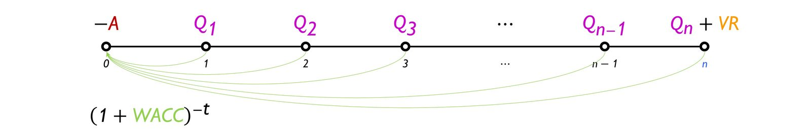
Fuente: Elaboración propia
En esta representación se aprecia que para cualquier proyecto de inversión hay que tener en cuenta 5 variables fundamentales:
- Desembolso inicial ($\text{A}$):
Cantidad de recursos que debe pagar la empresa para llevar a cabo el proyecto inicialmente. Comprende el precio de compra más todos los desembolsos necesarios para la puesta en funcionamiento de la inversión, es decir, el coste de instalación, transporte, formación, etc.
Asumimos que este desembolso va ligado unívocamente al proyecto (i.e. no se trata de un coste hundido).
- Corriente de flujos de caja (${\text{Q}}_{\text{t}}$):
Esto es la secuencia de fondos absorbidos o generados por el proyecto, y lo podríamos definir como la diferencia entre los cobros y los pagos.
      - Cobros: Representa las entradas de tesorería generadas por el proyecto.
      - Pagos: Salidas de tesorería generadas por el proyecto.
Se suele periodificar los flujos tomando como período el año, ya que suele ser la duración de un ejercicio económico de las empresas [ver tema 3.B.1].
En función de la estructura de la corriente de cobros y pagos distinguimos:
      - Inversiones simples: El desembolso inicial es negativo y todos los flujos de caja netos son positivos.
      - Inversiones no simples: El desembolso inicial es negativo y los flujos de caja netos pueden ser tanto positivos como negativos.
        - Inversiones puras: Sólo existe un cambio de signo en la secuencia de los flujos de caja. Un ejemplo típico de este tipo de inversiones en el que todos los flujos de caja son negativos excepto el último.
        - Inversiones mixtas: Los flujos de caja intermedios pueden ser tanto positivos como negativos y se produce más de un cambio de signo en la secuencia de los flujos de caja.
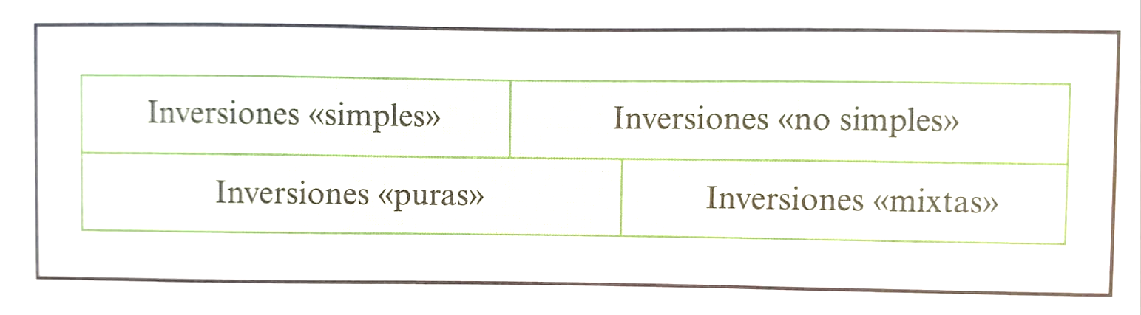
- Horizonte temporal o duración del proyecto ($\text{n}$):
Es la estimación de la vida que tendrá el proyecto, esto es, el tiempo en el que generará flujos de cobros y de pagos. Esta duración no se conocerá con certeza hasta que no finalice el proyecto, por lo cual se basará en estimaciones apoyadas en 3 características:
      - Vida útil: Tiempo en que los activos básicos del proyecto operan normalmente.
      - Vida tecnológica: Período de tiempo que transcurre hasta que los activos dejan de ser competitivos haciéndose obsoletos porque aparecen nuevas técnicas, procesos y equipos que desarrollan la misma actividad más competitiva.
      - Vida óptima o vida económica: Período de utilización que maximiza el valor actual neto.
- Valor residual ($\text{VR}$):
Una forma de tratar la incertidumbre en la duración de los flujos de caja es tratar de predecir todos los flujos de caja dentro de un lapso de tiempo y a partir de entonces añadir el valor residual.
El valor residual sería el importe estimado que la empresa podría obtener en ese momento por la venta del activo.
- Coste de capital ($\text{WACC}$):
Ya lo hemos estudiado en el primer apartado.

Principios fundamentales de valoración
Vernimmen et al. (págs 509 y ss.) – Chapter 28.2
Algunos principios fundamentales de valoración son aplicables a todos los proyectos de inversión (Vernimmen et al., 2017):
- Razonar en términos de flujos de caja:
Se deben tener en cuenta los ﬂujos de caja ﬁnancieros y no los ingresos o gastos contables, pues estos últimos no tienen en cuenta la importancia del capital circulante o las necesidades operativas de fondos e introducen aspectos no relevantes a la valoración como correcciones por amortización o depreciación.
      - La depreciación, por ejemplo, es una medida contable útil para ver cómo impacta la inversión a la cuenta de resultados, pero no nos interesa tener en cuenta la depreciación para tomar una decisión sobre inversión.
Hay que analizar flujos de caja positivos y negativos.
- Razonar en términos de flujos incrementales:
Los ﬂujos considerados en la valoración de proyectos deben ser aquellos cuya realización depende de la decisión de inversión, de tal manera que los costes hundidos no son relevantes.
      - Los costes hundidos son pagos ya incurridos se implemente o no el proyecto. Por ello, no deben afectar al criterio de invertir o no.
Se debe por tanto razonar en términos de flujos de caja futuros incrementales derivados de la inversión. El objetivo es calcular la contribución marginal de un proyecto de inversión a la rentabilidad de la empresa.
- Razonar en términos de oportunidad:
Debe razonarse en todo momento en términos de oportunidad, considerando lo que aporta una decisión en relación a las otras alternativas posibles y no como inversión por separado.
      - Así, por ejemplo, si posee la propiedad de un terreno y se está valorando construir un hotel, debe compararse con la posibilidad de construir un garaje, alquilar o vender el terreno, o no tomar acción alguna en previsión de un aumento del valor y una venta posterior.
- Obviar el tipo de financiación:
Los costes de financiar un proyecto deben valorarse por separado a los desembolsos propios a la inversión. Es decir, para calcular los flujos de caja hay que tener solo en cuenta el efectivo generado por las actividades derivadas de la inversión (cobros y pagos) independientemente de las operaciones de financiación (p.ej. pagos en intereses o dividendos).
      - Estos últimos no se deben incluir dentro de los flujos de caja del proyecto, ya que se entiende que el coste de financiación relevante del proyecto de inversión (WACC) viene determinado por la tasa de rendimiento requerida por los financiadores de la empresa (los costes de financiación ya vienen incluidos implícitamente en el WACC).
- Tener en cuenta el tratamiento fiscal:
Es necesario tener en cuenta el tratamiento fiscal de las ganancias y la rentabilidad.
- Consistencia:
Por último, es importante ser constante en todo momento en cuanto a los criterios utilizados para cuantificar los ﬂujos, como por ejemplo la divisa utilizada o los supuestos aplicados.

Métodos de valoración
Habiendo visto los principios fundamentales de valoración de inversiones, pasamos a ver cuáles son los métodos utilizados para valorar las distintas opciones de inversión y que nos permitirán elegir aquellas inversiones que sean más rentables y consigan maximizar el valor de la empresa.
Un problema de toda inversión consiste en determinar la rentabilidad del proyecto de inversión para determinar si conviene o no llevar a cabo el proyecto. En caso de que se disponga de varias alternativas de inversión, se ordenarán de mayor a menor rentabilidad.
Vamos a estudiar aquellos criterios de decisión de inversiones que contribuyan a la maximización del valor de la empresa.

Métodos aproximados o estáticos
Comencemos por los métodos estáticos, que son los que no consideran la cronología de los flujos de caja, es decir, analizan las inversiones suponiendo que las cantidades de dinero son percibidas en un mismo período.

Criterio del flujo neto de caja por unidad monetaria comprometida (o ratio coste-beneficio)
Se calcula de la siguiente manera:
$$\text{R}=\frac{\sum_{\text{t}=\text{1}}^{\text{n}}{{\text{Q}}_{\text{t}}}}{\text{A}}$$
Una inversión podría interesar siempre que $\text{R}>\text{1}$ (ya que permite recuperar la inversión inicial). Sólo la parte del cociente que excede a la unidad es rentabilidad en sentido estricto, la otra parte es recuperación del capital invertido.

Criterio del plazo de recuperación (o payback)
Se entiende por plazo de recuperación de una inversión el tiempo que tarda en recuperarse (amortizarse) el desembolso inicial. Suponiendo que los flujos netos de caja son constantes (${\text{Q}}_{\text{t}}=\text{Q} ∀\text{t}$), el payback se calcula de la siguiente manera:
$$\text{Payback}=\frac{\text{A}}{\text{Q}}$$
Los métodos estáticos presentan ventajas e inconvenientes:
La principal ventaja de estos métodos reside en su sencillez.
No obstante, este criterio presenta una serie de limitaciones:
Agrega cantidades heterogéneas, ya que no considera la variable tiempo. Sin embargo, lo cierto es que una cantidad hoy es más valiosa que la misma cantidad en el futuro por varios motivos: i) impaciencia; ii) evitar riesgos; y iii) la cantidad puede ser reinvertida.
No tiene en cuenta el coste de capital.
La rentabilidad se suele expresar en base anual, no referida a toda la vida de la inversión.

Métodos dinámicos
Para suplir estas limitaciones surgen los métodos dinámicos. Estos criterios tienen en cuenta la cronología de los flujos utilizando el procedimiento de actualización o descuento (al coste de capital) para homogeneizar las cantidades de dinero percibidas en distintos momentos del tiempo. Cabe destacar el criterio de Valor Actual Neto (VAN) y la Tasa Interna de Retorno (TIR)

Valor Actual Neto (VAN)

Definición
Es el valor actualizado de todos los rendimientos esperados:
$$\text{VAN}=-\text{A}+\sum_{\text{t}=\text{1}}^{\text{n}}{\frac{{\text{Q}}_{\text{t}}}{{\left(\text{1}+\text{WACC}\right)}^{\text{t}}}}+\frac{\text{VR}}{{\left(\text{1}+\text{WACC}\right)}^{\text{n}}}$$donde $\text{WACC}$ es la tasa de descuento (para la que se utiliza el coste de capital).

Decisión de efectuación y jerarquización
¿En qué proyectos invertir y en cuáles no?: Sólo se deben llevar a cabo inversiones con VAN positivo, ya que son las que aumentan el valor de la empresa (la tasa de rentabilidad es mayor que el coste de capital).
¿Si debemos elegir entre varias inversiones rentables, cuál debemos elegir?: Deberíamos dar prioridad a las inversiones que tengan mayor VAN.

Valoración
Este método presenta ventajas e inconvenientes:
La principal ventaja de este método es que tiene en cuenta los vencimientos de los flujos de caja. Para poder comparar flujos de caja disponibles en distintas épocas, hay que homogeneizarlos refiriéndolos a una misma fecha.
Sin embargo, cuenta con el inconveniente de la hipótesis de reinversión de los flujos netos de caja. Así, este método supone que los flujos de caja positivos son reinvertidos inmediatamente a una tasa de rendimiento $\text{k}$ (que coincide con el tipo de descuento), y que los flujos de caja negativos son financiados con recursos cuyo coste es $\text{k}$. Si el tipo de reinversión o financiación fuera diferente de $\text{k}$, ya no se daría la identidad.

Criterio de la Tasa Interna de Retorno (TIR)

Definición
Es el tipo de descuento que anula el VAN (lo que Keynes llamaba eficiencia marginal del capital):
$$-\text{A}+\sum_{\text{t}=\text{1}}^{\text{n}}{\frac{{\text{Q}}_{\text{t}}}{{\left(\text{1}+\text{TIR}\right)}^{\text{t}}}}+\frac{\text{VR}}{{\left(\text{1}+\text{TIR}\right)}^{\text{n}}}=\text{0}$$

Decisión de efectuación y de jerarquización
¿En qué proyectos invertir y en cuáles no?: Sólo se deben llevar a cabo inversiones con TIR mayor al coste de capital (WACC), ya que son las que aumentan el valor de la empresa. De este modo, podemos entender la TIR como el coste de capital máximo al cual la empresa se podrá financiar.
¿Si debemos elegir entre varias inversiones rentables, cuál debemos elegir?: Deberíamos dar prioridad a las inversiones que tengan mayor TIR.

Valoración
Este método también presenta ventajas e inconvenientes:
Tiene como ventaja que no es necesario especificar un tipo de descuento ($\text{k}$), permitiéndonos comparar entre inversiones, sin embargo para tomar la decisión de en qué proyectos invertir y en cuáles no sí que es necesario tener en cuenta el coste de capital.
Entre sus inconvenientes, destacan:
La hipótesis de reinversión de los flujos netos de caja. Este método supone que los flujos de caja son reinvertidos inmediatamente a la TIR.
En el caso de las inversiones no simples mixtas (tienen cuasirrentas positivas y negativas con más de un cambio de signo a lo largo de la vida de la inversión) las inversiones pueden no tener ninguna TIR, tener varias, tenerla negativa o tenerla imaginaria.

Comparación de los métodos VAN y TIR
El criterio del VAN mide la rentabilidad de la inversión en términos absolutos, mientras que el criterio de la tasa de retorno mide la rentabilidad en términos relativos (la TIR expresa la rentabilidad por euro invertido). Debemos distinguir entre inversiones puras e inversiones mixtas:
Inversiones puras:
En el caso de las inversiones puras, los criterios del VAN y el TIR son equivalentes en cuanto a las decisiones de aceptación o rechazo de una inversión; es decir, si el VAN es positivo, el TIR será mayor al coste de capital y viceversa.
Sin embargo, pueden no ser equivalentes en la jerarquización de una lista de oportunidades de inversión. Esto se produce cuando existe un punto de Fisher, es decir, cuando existe una tasa de descuento (coste de capital) que iguala el VAN de ambas inversiones.
      - Representando en el plano tasa de descuento VAN, se producirá cuando las curvas del VAN de dos proyectos se cortan:
Imagen 2.– Valor Actual Neto, Tasa Interna de Retorno y punto de Fisher
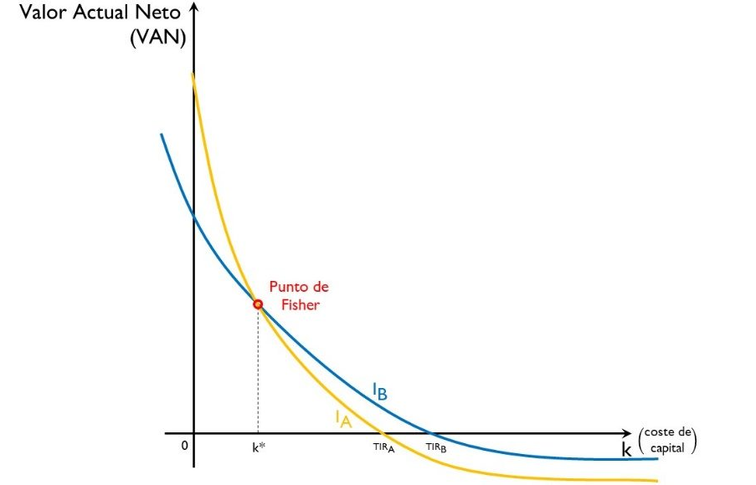
Fuente: Elaboración propia
En este caso:
 | $$\text{WACC}<\text{k}\text{*}$$ | $$\text{WACC}=\text{k}\text{*}$$ | $$\text{WACC}>\text{k}\text{*}$$
Método VAN | $${\text{VAN}}_{\text{A}}>{\text{VAN}}_{\text{B}}$$  $${\text{I}}_{\text{A}}≻{\text{I}}_{\text{B}}$$ | $${\text{VAN}}_{\text{A}}={\text{VAN}}_{\text{B}}$$  $${\text{I}}_{\text{A}}∼{\text{I}}_{\text{B}}$$ | $${\text{VAN}}_{\text{A}}<{\text{VAN}}_{\text{B}}$$  $${\text{I}}_{\text{A}}≺{\text{I}}_{\text{B}}$$
Método TIR | $${\text{TIR}}_{\text{A}}<{\text{TIR}}_{\text{B}}$$  $${\text{I}}_{\text{A}}≺{\text{I}}_{\text{B}}$$
      - Vemos cómo para unos valores dados del coste de capital los criterios VAN y TIR coinciden, pero para otros no (en estos casos se dice que existe inconsistencia dinámica).
        - Por tanto, gráficamente si suponemos que por las características de los proyectos y de sus flujos de caja las curvas del VAN se cortan (i.e. se produce un punto de Fisher), se pueden dar 3 situaciones:
          - El WACC está a la derecha del punto de Fisher, en cuyo caso los dos criterios conducen a la misma jerarquización.
          - El WACC está justo al nivel en que se produce el cruce entre las curvas del VAN, en cuyo caso, según el criterio VAN ambos proyectos son indiferentes (por definición del punto de Fisher), pero según el criterio de la TIR la inversión B es preferible.
          - El WACC está a la izquierda del punto de Fisher, en cuyo caso según el criterio del VAN la inversión A es preferible, pero según el criterio de la TIR, la inversión B es preferible.
      - En estos casos en los que existe un punto de Fisher, los inversores suelen preferir el método VAN, ya que éste, en tanto que métrica absoluta se mide en unidades monetarias, mientras que la TIR lo hace en porcentaje. Por lo tanto, la TIR podría favorecer proyectos con pequeñas rentabilidades simplemente porque dichas cantidades suponen una rentabilidad alta en términos porcentuales.
Inversiones mixtas: En el caso de las inversiones mixtas (es decir, si combinan flujos de caja netos positivos y negativos y se produce más de un cambio de signo en la secuencia de los flujos de caja) los criterios VAN y TIR no coinciden ni en la determinación de la aceptación o rechazo de un proyecto ni en la jerarquización de distintos proyectos de inversión. De hecho, en estas situaciones, las inversiones pueden no tener TIR, tener varias o tenerla negativa.
Estos problemas del TIR aconsejan usar el VAN por ser éste plenamente consistente. Sin embargo, los problemas de la TIR se pueden aminorar con el cálculo de la TIR modificada.

Tasa Interna de Retorno Modificada (TIRM)

Definición
Para superar esta limitación de la TIR, surge la Tasa Interna de Retorno Modificada (TIRM).
La TIRM es un método de valoración de inversiones que mide la rentabilidad de una inversión en términos relativos (en porcentaje), cuya principal cualidad es que elimina el problema de la inconsistencia que puede surgir al aplicar la TIR.
De este modo, la TIRM es además consistente con el VAN como criterio de decisión.
Analíticamente, el cálculo de la TIRM se realiza mediante 3 fases:
- En primer lugar, actualizamos hasta el período 0 al tipo $\text{WACC}$ la suma del desembolso inicial y los flujos de caja negativos.
$$\text{X}=-\text{A}+\sum_{\text{t}=\text{1}}^{\text{n}}{\frac{{\text{Q}}_{\text{t}}^{-}}{{\left(\text{1}+\text{WACC}\right)}^{\text{t}}}}$$ | 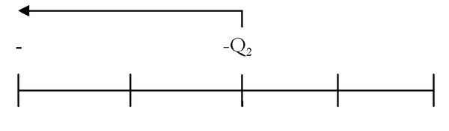
- En segundo lugar, capitalizamos hasta el período de vencimiento de la inversión (n) al tipo $\text{k}$ los flujos de caja positivos.
$$\text{Y}=\sum_{\text{t}=\text{1}}^{\text{n}}{{\text{Q}}_{\text{t}}^{+}∙{\left(\text{1}+\text{WACC}\right)}^{\text{n}-\text{t}}}$$ | 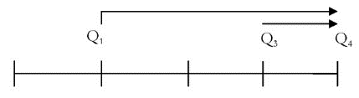
- Finalmente se igualan los valores obtenidos en las dos fases anteriores, en valor absoluto ($\text{X}$ e $\text{Y}$), en el período 0, utilizando como tipo de descuento la TIRM que se convierte en la incógnita del problema.
$$\text{X}=\frac{\text{Y}}{{\left(\text{1}+\text{TIRM}\right)}^{\text{n}}}$$ | 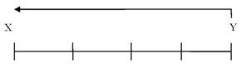

Decisión de efectuación y jerarquización
La TIRM permite determinar si una inversión es efectuable así como realizar la jerarquización entre varios proyectos.
Efectuación: Son efectuables aquellas inversiones que tengan una TIRM superior a la rentabilidad que se exige a la inversión $\text{WACC}$ ($\text{TIRM}>\text{WACC}$).
Jerarquización: Entre las inversiones efectuables es preferible la que tenga una TIRM más elevada.

Criterios de valoración alternativos que consideran el riesgo
Hasta ahora hemos supuesto perfecta certidumbre. Sin embargo, tanto los flujos de caja como la duración de la inversión se suelen comportar de forma aleatoria.
En un contexto de información imperfecta con individuos aversos al riesgo, cuanto más arriesgada sea una empresa mayor será la rentabilidad que se espera de la misma, por lo que se aplica una mayor tasa de descuento ¿Cómo introducimos el riesgo en las decisiones de inversión?
Veremos 4 métodos:
- Método de ajuste de la tasa de descuento según el riesgo (prima de riesgo).
- Método del equivalente cierto.
- Estimación de flujos de caja y análisis de sensibilidad.
- Métodos de valoración de opciones reales.

Método de ajuste de la tasa de descuento según el riesgo (prima de riesgo)
Consiste en añadir una prima de riesgo a la tasa de descuento:
$$\text{s}=\text{WACC}+\text{ρ}$$donde $\text{WACC}$ es el coste de capital de riesgo y $\text{ρ}$ es la prima de riesgo.
Esto nos permite posteriormente calcular un VAN que tenga en consideración el riesgo:
$$\text{VAN}=-\text{A}+\sum_{\text{t}=\text{1}}^{\text{n}}{\frac{{\text{Q}}_{\text{t}}}{{\left(\text{1}+\text{WACC}+\text{ρ}\right)}^{\text{t}}}}$$

Método del equivalente cierto
Consiste en multiplicar los flujos de caja por un coeficiente $\text{α}$ que calcule el equivalente cierto [ver tema 3.A.10], de tal forma que el inversor sea indiferente entre percibir la cuasirrenta en condiciones de riesgo o su equivalente cierto en condiciones de certeza:
$$\text{VAN}=-\text{A}+\sum_{\text{t}=\text{1}}^{\text{n}}{\frac{{\text{α}}_{\text{t}}∙{\text{Q}}_{\text{t}}}{{\left(\text{1}+\text{WACC}\right)}^{\text{t}}}}=-\text{A}+\sum_{\text{t}=\text{1}}^{\text{n}}{\frac{{\text{EC}}_{\text{t}}}{{\left(\text{1}+\text{WACC}\right)}^{\text{t}}}}$$
Diferencia entre ambos métodos: El método del ajuste de la tasa de descuento contempla el proyecto globalmente, mientras que el método del equivalente cierto contempla las cuasirrentas de manera aislada.

Estimación de flujos de caja y análisis de sensibilidad
Una herramienta esencial en la decisión de inversión es la estimación de flujos de caja futuros cuyo valor concreto está generalmente sujeto a incertidumbre. Existen distintos métodos para tratar de estimar estos flujos de caja.
Podemos hacer referencia a 2 tipos de análisis de sensibilidad, que nos permiten estimar los flujos de caja futuros:
Análisis de sensibilidad simple: Consiste en analizar cómo varía el resultado ante cambios de alguna(s) de su(s) variable(s).
      - Por ejemplo, es habitual construir escenarios optimista, realista y pesimista, y comparar los resultados del proyecto de inversión bajo distintos escenarios para valorar la robustez de los resultados ante cambios en los supuestos.
Método de Monte Carlo: Consiste en modelizar el proyecto de inversión, dando diferentes probabilidades a varios escenarios para varias variables relevantes. Posteriormente, se simulan realizaciones de las variables aleatorias y con ellas, se obtiene una estimación de la distribución de probabilidad de las ganancias. Muestra un grado de sofisticación adicional y es utilizado menos habitualmente, aunque puede ser de utilidad en determinados contextos.

Métodos de valoración de opciones reales (Dixit y Pindyck)
El método del VAN asume irreversibilidad y comportamiento pasivo de los managers. Sin embargo, estos pueden tomar decisiones una vez el proyecto de inversión está en marcha. Si la inversión va bien, los proyectos pueden ampliarse y si van mal pueden ser reducidos o abandonados.
Los métodos de valoración de opciones reales y los árboles de decisión, permiten cuantificar el valor que tienen las diferentes alternativas una vez iniciado el proyecto de inversión.
El poder introducir modificaciones en un proyecto de inversión tiene valor.
No es igual de valioso un proyecto cuyo desembolso inicial no puede recuperarse bajo ningún concepto que un proyecto que permite su liquidación y recuperación de parte del desembolso inicial una vez que se conoce determinada información que apunta a una evolución desfavorable (i.e. existe una opción real).
Las opciones reales se asemejan a las opciones financieras [ver tema 3.B.25]. En este caso, diríamos que el directivo tiene el derecho, pero no la obligación de introducir modificaciones en un proyecto de inversión, particularmente cuando nueva información se hace pública.
Hay que tener en cuenta los siguientes factores que determinan el valor de una opción real (siguiendo la lógica empleada para la valoración de opciones financieras):
Tiempo hasta vencimiento (+): Siguiendo la misma lógica que en el caso de una opción financiera, el valor de una opción real es positivo antes de vencimiento, y mayor cuanto más tiempo quede hasta vencimiento.
Grado de incertidumbre (+): Cuanto mayor es la volatilidad del subyacente, mayor será el valor de una opción. En contraposición, cuando la desviación estándar de los flujos de caja del proyecto es baja, el valor de una opción real será despreciable.
Costes de modificar el proyecto (+): Una vez se ha obtenido nueva información, a mayores costes de realizar los cambios deseados en el proyecto si no se disponía de la opción, mayor será el valor de la opción. Por ejemplo, si la inversión podía ser cambiada sin costes, la opción no tendría valor.
Así, la representación de las opciones reales se puede hacer mediante árboles de decisión, con varias etapas, donde se van creando opciones reales en función de ciertos acontecimientos:
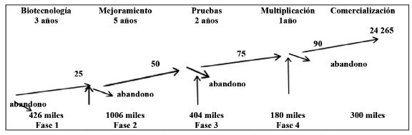
Este análisis:
Por un lado, es un análisis complementario al método del VAN para analizar la deseabilidad de una inversión y pone de manifiesto la importancia de la incertidumbre y la posibilidad de afectar en el resultado tomando decisiones una vez el proyecto de inversión está en marcha.
Sin embargo, este método es complejo (calcular el valor de una opción real no es sencillo porque requiere estimar parámetros como la volatilidad, los costes de oportunidad…).

¿Qué se utiliza en la práctica?
En la práctica, la valoración de proyectos consiste en la estimación de una magnitud a partir de la información disponible sobre cada proyecto, de tal manera que sea posible su comparación inequívoca. Los métodos más utilizados son el VAN, la TIR y el Payback period, así como la simple intuición.
Graham y Harvey (2001) analizan las diferencias en los métodos aplicados en función del tamaño de la empresa y la formación de los managers y encuentran que el método del VAN es el más habitual en managers con MBAs, que los managers de mayor edad tienden a utilizar más el método del payback period, y que las pymes utilizan sobre todo la intuición.
Esto demuestra la relevancia de los conceptos que hemos desarrollado en esta sección.

MÉTODOS DE VALORACIÓN DE OTROS PROYECTOS DE INVERSIÓN –
¿EN QUÉ INVIERTEN LAS EMPRESAS?
La inversión puede ser entendida como un sacrificio de dinero u otros recursos en un momento temporal determinado para obtener una ganancia en el futuro.
Como dijimos, sensu stricto las decisiones de inversión son las que hemos estudiado en este segundo apartado. Sin embargo, desde un punto de vista amplio podemos considerar inversión como todas aquellas decisiones que afecten al balance del activo de la empresa. Esto nos obliga a tener en cuenta
En este sentido las empresas pueden invertir sus recursos en conceptos muy diferentes:
    - Inversión en activos reales:
    - Inversión en activos financieros:
    - Inversión en capital humano:

Inversiones en activos reales

Clasificación de inversión en activos reales según el motivo de su realización
Dentro de las inversiones en activos reales distinguimos:
- Inversiones de renovación: Son las destinadas a sustituir el equipo utilizado que ha quedado obsoleto.
- Inversiones de expansión: Creación de nuevos productos para atender a una mayor demanda.
- Inversiones de innovación/modernización: Mejora y fabricación de nuevos productos de más calidad.
- Inversiones estratégicas: Inversiones a largo plazo que tratan de reafirmar la posición de la empresa en el mercado, reduciendo los riesgos que para la misma se derivan del progreso técnico y de la competencia. Las inversiones en investigación y desarrollo (I+D) responden generalmente a fines estratégicos.

Suárez Suárez (cap. 18 y 19)
La riqueza material de la sociedad está determinada en última instancia por la capacidad productiva de su economía, esto es, los bienes y servicios que pueden crear sus miembros. Esta capacidad es una función de los activos reales de la economía: tierra, edificios, máquinas y conocimiento que puede ser utilizado para producir bienes y servicios.

Inversión en activo no corriente
Con el criterio del VAN podríamos estimar la vida económica de un activo, que como decíamos es aquella que maximiza el VAN de la inversión. Para determinar la vida económica es necesario distinguir entre dos situaciones:

Modelo simple de retiro (no se inventan activos técnicamente más eficientes)
Si suponemos que no se inventan activos técnicamente más eficientes, la determinación de la vida económica se lleva a cabo a través de la maximización del VAN:
$$\underset{\left\{\text{n}\right\}}{\text{max}}{ \text{VAN}=-\text{A}+\sum_{\text{t}=\text{1}}^{\text{n}}{\frac{{\text{Q}}_{\text{t}}}{{\left(\text{1}+\text{WACC}\right)}^{\text{t}}}}+\frac{\text{VR}}{{\left(\text{1}+\text{WACC}\right)}^{\text{n}}}}⟹\text{CPO:}\frac{∂\text{VAN}}{∂\text{n}}=\text{0}$$
Es decir, en contextos en los que el remplazo del activo fijo tiene idénticas características y no hay obsolescencia técnica, el problema para el manager es básicamente una maximización del VAN respecto del periodo hasta el remplazo.

Retiro con idénticos reemplazamientos
El caso que acabamos de estudiar es sin duda muy hipotético, porque la empresa no se liquida generalmente cuando el equipo se retira, sino que se compra en el mercado otro equipo nuevo para reemplazar al equipo viejo, y así sucesivamente durante toda la vida de la empresa. Como estamos suponiendo que todos los sucesivos equipos son técnicamente idénticos, al especificar una duración ${\text{n}}_{\text{i}}$, obtenemos la siguiente sucesión de valores ${\text{VC}}_{\text{i}}\left({\text{n}}_{\text{i}}\right)$:
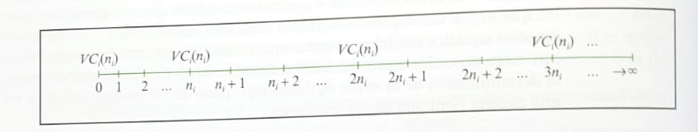
El valor actualizado de la sucesión de valores ${\text{VC}}_{\text{i}}\left({\text{n}}_{\text{i}}\right)$, o valor capital de la cadena de renovaciones, vendrá dado por:
$${\text{S}}_{\text{i}}\left({\text{n}}_{\text{i}}\right)={\text{VC}}_{\text{i}}\left({\text{n}}_{\text{i}}\right)+\frac{{\text{VC}}_{\text{i}}\left({\text{n}}_{\text{i}}\right)}{{\left(\text{1}+\text{k}\right)}^{-{\text{n}}_{\text{i}}}}+\frac{{\text{VC}}_{\text{i}}\left({\text{n}}_{\text{i}}\right)}{{\left(\text{1}+\text{k}\right)}^{-\text{2}∙{\text{n}}_{\text{i}}}}+\frac{{\text{VC}}_{\text{i}}\left({\text{n}}_{\text{i}}\right)}{{\left(\text{1}+\text{k}\right)}^{-\text{3}∙{\text{n}}_{\text{i}}}}+⋯ \\ {\text{S}}_{\text{i}}\left({\text{n}}_{\text{i}}\right)={\text{VC}}_{\text{i}}\left({\text{n}}_{\text{i}}\right)∙\left[\text{1}+\frac{\text{1}}{{\left(\text{1}+\text{k}\right)}^{-{\text{n}}_{\text{i}}}}+\frac{\text{1}}{{\left(\text{1}+\text{k}\right)}^{-\text{2}∙{\text{n}}_{\text{i}}}}+\frac{\text{1}}{{\left(\text{1}+\text{k}\right)}^{-\text{3}∙{\text{n}}_{\text{i}}}}+⋯\right] \\ {\text{S}}_{\text{i}}\left({\text{n}}_{\text{i}}\right)=\frac{{\text{VC}}_{\text{i}}\left({\text{n}}_{\text{i}}\right)}{\text{1}-{\left(\text{1}+\text{k}\right)}^{-{\text{n}}_{\text{i}}}}⟹{\text{S}}_{\text{i}}\left({\text{n}}_{\text{i}}\right)=\frac{{\text{VC}}_{\text{i}}\left({\text{n}}_{\text{i}}\right)∙{\left(\text{1}+\text{k}\right)}^{{\text{n}}_{\text{i}}}}{{\left(\text{1}+\text{k}\right)}^{{\text{n}}_{\text{i}}}-\text{1}}$$
La duración óptima del equipo en este nuevo contexto vendrá dada por aquel valor de ${\text{n}}_{\text{i}}$ que haga máximo el valor ${\text{S}}_{\text{i}}\left({\text{n}}_{\text{i}}\right)$, es decir, por aquel valor de ${\text{n}}_{\text{i}}$ que anule la primera derivada:
$$\frac{\text{d}{\text{S}}_{\text{i}}\left({\text{n}}_{\text{i}}\right)}{\text{d}{\text{n}}_{\text{i}}}=\text{0}$$
A la empresa lo que le interesa es maximizar la suma total ${\text{S}}_{\text{i}}\left({\text{n}}_{\text{i}}\right)$ y no la suma parcial ${\text{VC}}_{\text{i}}\left({\text{n}}_{\text{i}}\right)$, porque en definitiva lo que se pretende optimizar no es una decisión de inversión aislada sino la conducta o política inversora de la empresa a lo largo del tiempo. La mejor decisión en el momento presente puede estar en conflicto con las decisiones óptimas del futuro. El caso de un equipo aislado sólo tiene sentido cuando la empresa concluye efectivamente su vida con la del equipo, o cuando el equipo se adquiere para hacer frente a un aumento accidental de la demanda, y cuando la vida del equipo termina la demanda recupera su nivel normal, por lo que no hace falta renovarlo.
Una forma útil en la práctica de hallar el valor de ${\text{n}}_{\text{i}}$ que maximiza la función ${\text{VC}}_{\text{i}}\left({\text{n}}_{\text{i}}\right)$ o la función ${\text{S}}_{\text{i}}\left({\text{n}}_{\text{i}}\right)$ puede encontrarse en las obras de Churchman et al. Y de Kaufmann sobre investigación operativa, aunque dichos autores suponen los ingresos constantes y lo que hacen es minimizar los costes, pero no resulta difícil adaptar dicho procedimiento para el caso de máximo, como hace, por ejemplo, J.C.T. Mao.

Retiro con diferentes reemplazamientos. Método MAPI (o mínimo adverso, Terborgh (1949))
Cuando existe obsolescencia del activo fijo (i.e. sí se inventan activos técnicamente más eficientes), la decisión de remplazo se convierte en un trade-off entre el coste del remplazo y el coste de oportunidad derivado de la posibilidad de utilizar un activo fijo con cualidades técnicas superiores.
Esto es conocido como el método MAPI (Machinery and Allied Product Institute, también conocido como el método del mínimo adverso), que consiste en encontrar el óptimo en el trade-off entre 2 fuerzas opuestas:
Costes directos, que disminuyen a medida que aumenta el tiempo de uso (cuanto más tiempo se utilice el equipo menores serán las cargas del capital (se diluyen en una mayor producción)).
Costes indirectos, que aumentan a medida que aumenta el tiempo de uso (cuanto más tiempo se utilice el equipo mayor será la inferioridad del servicio en comparación con las nuevas innovaciones).
Imagen 3.– Método MAPI (método del mínimo adverso) (George Terborgh, 1949)
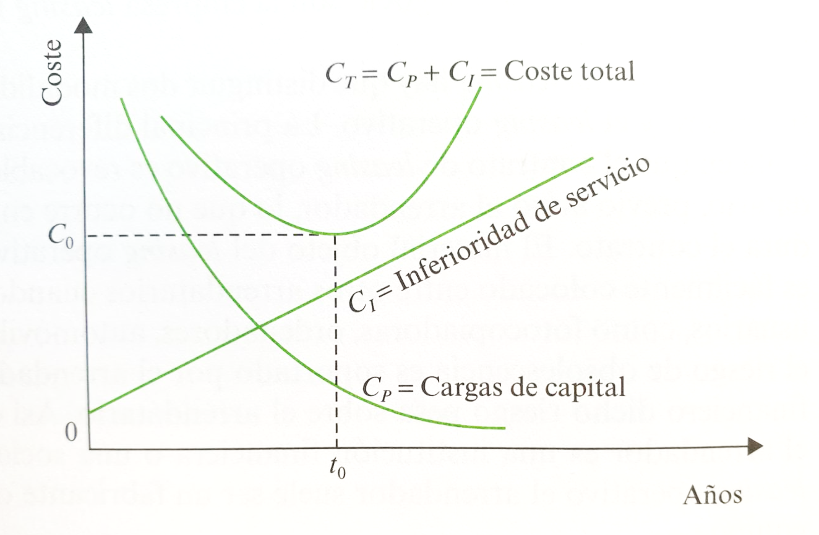
Fuente: Suárez Suárez, A. S., Rojo Suárez, J. & Suárez García, P. (2020). Decisiones óptimas de inversión y financiación en la empresa (22ª ed). Pirámide. Pág. 309
La vida óptima o vida económica vendría dada por la minimización del coste total de la inversión (i.e. la suma de los dos tipos de costes explicados).

Inversión en activo corriente
La inversión en activo corriente es, en términos abstractos y generales, un problema de gestión de inventario cuya caracterización teórica parte de los modelos S-s.
Estos modelos caracterizan la decisión como resultado de ponderar 2 costes: el coste de oportunidad por mantener una inversión en capital circulante o stock de inventario, y un coste por ajuste del capital circulante o de reposición del inventario.
La llamada fórmula de Wilson o de Cantidad Económica de Pedido caracteriza la cantidad óptima de capital circulante a reponer en un periodo dado.
Por supuesto, la gestión de inventarios en la práctica se complica con numerosos factores adicionales, pero el problema sigue teniendo los mismos rasgos básicos.

Inversión en tesorería
Coordinar en temas 3.A.35 y 3.B.2

Idea
Modelos de Wilson y Tobin / Baumol
Vamos a abordar las decisiones de mantener un cierto volumen de tesorería siguiendo el modelo de Baumol (1952).

Modelo de Baumol (1952)

Supuestos
Baumol (1952) parte de los siguientes supuestos:
Existen 2 activos en la economía (tesorería (con rendimiento nulo) y otros activos (con rentabilidad positiva)).
Existen 2 costes:
Costes de corretaje, es decir, el coste de conversión asociado a convertir bonos en dinero.
Costes de oportunidad, es decir, el tipo de interés que el agente deja de percibir si mantiene sus activos en dinero.
El individuo, en un contexto de certeza, recibe una determinada renta de forma periódica y la gasta a lo largo del período a un ritmo uniforme, debiendo decidir cómo gestionar su demanda de dinero: mantener su renta en dinero (lo que genera coste de oportunidad) o en bonos (lo que genera coste de corretaje –i.e. coste de conversión de los bonos en dinero)–.

Desarrollo
Según Baumol, el problema de la empresa consiste en determinar cómo minimizar el coste total de dicha gestión (coste de corretaje + coste de oportunidad):
$$\underset{\left\{\text{M}\right\}}{\text{min}}\text{ CT}=\text{b}∙\frac{\text{Y}}{\text{M}}+\text{i}∙\frac{\text{M}}{\text{2}}$$
$\text{b}$ = coste de corretaje unitario de convertir otros activos en tesorería.
$\text{Y}$ = renta del individuo, que puede mantenerse en tesorería o en otros activos.
$\text{M}$ = tesorería obtenida cada vez que se convierten otros activos en tesorería.
$\text{i}$ = coste de oportunidad (i.e. tipo de interés).
${\text{M}}/{\text{2}}$ = tenencias de tesorería media durante el período, que es una media de lo que se tiene al principio del período, $\text{M}$, y lo que se tiene al final, cero: ${\left(\text{M}+\text{0}\right)}/{\text{2}}$ (i.e. demanda de tesorería).
Analíticamente, resolviendo el problema anterior, se obtendrá que la tesorería mantenida en un período depende de:
$$\text{CPO:} \\ \frac{\text{∂CT}}{\text{∂M}}=\text{0}\underset{→}{ }-\text{b}∙\frac{\text{Y}}{{\text{M}}^{\text{2}}}+\text{i}∙\frac{\text{1}}{\text{2}}=\text{0}\underset{→}{ }\frac{-\text{2}∙\text{b}∙\text{Y}+{\text{M}}^{\text{2}}∙\text{i}}{\text{2}∙{\text{M}}^{\text{2}}}=\text{0}\underset{→}{ } \\ {\text{M}}^{\text{2}}∙\text{i}=\text{2}∙\text{b}∙\text{Y}\underset{→}{ }\frac{{\text{M}}^{\text{2}}}{\text{2}}=\frac{\text{b}∙\text{Y}}{\text{i}}\underset{→}{ }\boxed{\frac{\text{M}}{\text{2}}=\sqrt{\frac{\text{b}∙\text{Y}}{\text{2}∙\text{i}}}}⟹\frac{\text{M}}{\text{2}}=\text{f}\left(\underset{+}{\text{b}}\text{|}\underset{+}{\text{Y}}\text{|}\underset{-}{\text{i}}\right)$$
Gráficamente, la ${\text{M}}^{\text{D}}$ óptima se alcanzará en el mínimo de la curva de costes totales.
Imagen 4.– Modelo de Baumol (1952)
Fuente: Sahuquillo, A. (2017) 3A-34

Implicaciones
${\text{M}}^{\text{D}}=\text{f}\left(\text{Y}+|\text{ b}+|\text{ i}-\right)$. La demanda de dinero depende positivamente de la renta y del coste de corretaje, y negativamente del tipo de interés (pero en este caso esta relación negativa viene explicada en el marco de un modelo de demanda de dinero por motivo transacción).
En concreto, la ecuación de demanda óptima señala que la elasticidad de la demanda de dinero respecto a la renta es igual a 0,5, y respecto al tipo de interés, a –0,5.
Como implicación de política económica, Baumol y Tobin destacan la necesidad de flexibilización del sistema financiero para reducir los costes de conversión.

Inversión en existencias
Finalmente, señalar que para el caso de existencias una lógica análoga se aplicaría.
En este caso, el coste de oportunidad sería el coste de almacenaje y el coste de corretaje se sustituiría por el coste de renovación de stocks.

Inversiones financieras
Si sobra tiempo meter cosas del tema 3.B.23 y 3.B.24 – En todo caso muy por encima. Coordinar con esos temas.
El grueso del activo de una sociedad no financiera se encuentre en activos no financieros (ya sean corrientes o no corrientes). Sin embargo, algunas empresas tienen algún excedente que pueden decidir invertir en activos financieros.
Comúnmente, distinguimos 3 tipos de activos financieros:
Activos financieros de renta variable: Conllevan derechos de propiedad y su remuneración depende de la evolución económico-financiera del emisor.
Activos financieros de renta fija: No conllevan derechos de propiedad y su remuneración no depende de la evolución económico-financiera del emisor, sino que viene especificada por una fórmula.
Instrumentos derivados: Son instrumentos financieros cuyo valor está en función (se deriva de) la rentabilidad o valor de otro activo llamado subyacente.
En este caso, la empresa deberá guiarse por técnicas de valoración de activos y el marco de análisis dependerá de si la inversión es en renta fija o en renta variable.
Disclaimer: No trataremos en profundidad estas inversiones, al estar incluidos en otra parte del temario (3.B.23, 3.B.24 y 3.B.25)

Renta fija (yield-to-maturity) [ver tema 3.B.24]
La valoración de renta fija se puede realizar siguiendo el criterio del VAN y del TIR. Al fin y al cabo, la inversión en bonos provoca el pago de unos cupones que se equiparan a los flujos de caja de una inversión en activos reales.
Sin embargo, cambian los conceptos relevantes. En concreto, no hablaríamos de Tasa Interna de Retorno (TIR), sino de yield-to-maturity (YTM).
La YTM depende del precio de compra del bono, del vencimiento y del pago de los cupones.
De forma similar a la TIR, la YTM parte de los siguientes supuestos:
Se mantiene el bono a vencimiento (es decir, se obvian ganancias o pérdidas de capital por vender el bono en el mercado secundario).
No existe riesgo de crédito (i.e. todos los cupones se pagan en la cuantía y momento en que fueron acordados).
Los cupones se reinvierten a una tasa igual a la yield-to-maturity.
Para la valoración de la renta fija habría que comparar la YTM con otros indicadores de rentabilidad de productos alternativos en el mercado. Cuando la rentabilidad a vencimiento de un producto de renta fija es mayor que la de otros productos financieros en el mercado, una inversión en renta fija creará valor.
(−) Consideración de riesgo: Riesgo de default, riesgo de tipo de interés (todo esto complicaría un poco la valoración).
(−) Se invierte hasta vencimiento.

Renta variable [ver tema 3.B.23]
La valoración de carteras se puede realizar en función de los métodos de valoración basados en la teoría de la elección de carteras (p.ej. CAPM o APT).
El modelo CAPM fue desarrollado a mediados de la década de 1960 por Sharpe, Lintner y Mossin.
El objetivo del modelo CAPM es predecir cuáles serán los rendimientos esperados de los activos de riesgo en equilibrio.
El CAPM parte de la base de que en la valoración del título solo importa el riesgo sistemático.
El CAPM se basa en la percepción de que el gap de rendimiento que necesita un activo depende de su contribución al riesgo de la cartera (riesgo sistemático).
Un activo estará correctamente valorado si su exceso de rentabilidad con respecto al mercado se iguala al exceso de riesgo relativo al mercado (beta).
Para la creación de valor por parte de la empresa debe buscarse un alfa mayor que cero, es decir, que la rentabilidad esperada de un activo se encuentre por encima del riesgo sistemático. Sin embargo, la teoría predice que esto será complicado por cuestiones de arbitraje.

Inversión en capital humano
He visto que Suárez Suárez al final tiene un capítulo sobre esto, puede quedar distinto y bien mencionar algunas ideas (incluso creo recordar que en otros temas se menciona algo de esto mencionando a Gary Becker con la posibilidad de haber sinergias). En cualquier caso, no más de 1 minuto si lo meto.
Coordinar con tema 3.A.25 el modelo de capital humano general financiado por la empresa.
También es una inversión aquella que realizamos para formarnos, y en ocasiones las empresas también invierten en la formación de su personal. Esto es lo que se conoce como inversión en capital humano.
Es una inversión como las anteriores, en el sentido de que requiere un sacrificio de recursos (por ejemplo, gasto en materiales, gastos en matrículas, tiempo dedicado en el que podríamos estar realizando otras actividades…) con la esperanza de obtener ganancias futuras.
De hecho, el concepto de capital humano (desarrollado primeramente por Theodore Schultz (1961), Gary Becker (1964) y posteriormente por autores como Mincer (1974)) surge al intentar explicar que las personas gastan en sí mismas en determinadas ocasiones, no para tener satisfacciones presentes, sino para tener un potencial beneficio futuro.

CONCLUSIÓN
- Recapitulación (Ideas clave):
  - A lo largo de la exposición se ha analizado el problema de decisión de inversión tanto de forma general como en el seno de la empresa, atendiendo a los conceptos básicos como rentabilidad, riesgo y coste de capital, examinando los criterios de decisión más habituales y valorando algunas particularidades de la inversión en activos concretos.
    - Hemos comenzado estudiando los 3 elementos capitales que afectan a la decisión de inversión: rentabilidad, riesgo y coste de capital.
      - Hemos visto que hay que tener en cuenta necesariamente estos 3 elementos, pero también hay que tener en cuenta otros conceptos que se interrelacionan con ellos (p.ej. la información asimétrica, que puede llevar a una financiación insuficiente).
    - En segundo lugar, hemos visto los distintos métodos para valorar un proyecto de inversión, destacando el VAN. Ante proyectos más arriesgados se requiere más rentabilidad económica porque habrá que compensar con un coste de capital mayor. En concreto, la creación de valor implicará que la empresa invertirá si el VAN es mayor que cero. Por ello, el VAN se considera un criterio adecuado para valorar proyectos de inversión.
- Relevancia:
  - La capacidad de los managers para tomar decisiones correctas de inversión en el día a día de las empresas tiene consecuencias que van mucho más allá de la propia entidad. Las economías modernas son el resultado de millones de decisiones de inversión.
  - Cuando las empresas cuentan con mejores procesos de decisión, managers más formados y mayor información disponible para valorar lo apropiado de llevar a cabo una inversión, el crecimiento agregado de la economía, la competitividad exterior y por todo ello, el bienestar de los ciudadanos se ve positivamente afectado.
  - Este hecho interpela al policy-maker y al sector público en su conjunto, subrayando la necesidad de fomentar la acumulación de capital humano y social de los gestores empresariales.
- Extensiones y relación con otras partes del temario:
  - Antes de concluir, quería abordar algunas posibles implicaciones de política económica en función de lo visto en la exposición y así ligar un análisis puramente empresarial a un análisis macroeconómico.
    - Si suponemos una política monetaria expansiva que incentive el endeudamiento vía reducción del coste de financiación, esto permitirá unos mayores niveles de inversión. No obstante, existe el riesgo de que unos tipos de interés muy bajos generen un excesivo apalancamiento y una burbuja especulativa. Esto ha sucedido notablemente en países como España, Italia e Irlanda, donde el exceso de crédito se canalizó al sector de la construcción y la deuda privada se disparó.
    - Por otro lado, una política fiscal expansiva podría contemplarse ante una caída de la demanda agregada bajo el supuesto de que las crisis financieras pueden ser muy costosas y pueden reducir la financiación de los proyectos de inversión hasta que las empresas sean capaces de generar los fondos propios necesarios. Por tanto, la expansión fiscal generaría más demanda y con ella beneficios empresariales que se retienen como fondos propios que servirían para acometer inversiones permitiendo acelerar la salida de la crisis. Ahora bien, si esto es una buena idea o no es más debatible, otra alternativa a valorar si se plantea incrementar el excedente bruto de explotación de la empresa podría ser la moderación salarial o reducir las cargas fiscales a la compra de bienes de capital.
    - En tercer lugar, la ausencia de incertidumbre puede impulsar la inversión empresarial al reducir los costes de financiación. En este sentido, la estabilidad macroeconómica puede reducir la incertidumbre y por ende animar la inversión. Por ello, la estabilidad de los tipos de interés, de los precios, de los tipos de cambio e incluso la estabilidad política e institucional jugarán un papel clave. En este sentido es importante contar con instituciones inclusivas que favorezcan la acumulación de capital mediante el respeto de los derechos de propiedad, de los contratos o, más generalmente, el imperio de la ley. Incluso variables como la equidad pueden estimular la inversión según Perotti y Tabellini.
    - Finalmente, el sector público también puede actuar buscando fomentar la acumulación de capital humano de los gestores empresariales para que se tomen mejores decisiones de inversión que tengan un impacto positivo a nivel macroeconómico.
- Opinión:

- Idea final (Salida o cierre):
  - En definitiva, la política económica debe favorecer que se canalice el ahorro de las unidades superavitarias a la financiación de proyectos empresariales que generen valor y mediante la generación de bienes de capital que estimulen el crecimiento económico.

Bibliografía
Vernimmen, P. et al. (2017). Corporate finance: Theory and practice (Fifth edition). Wiley.
Tema ICEX-CECO.
Suárez Suárez, A. S.; Rojo Suárez, J. & Suárez García, P. (2014). Decisiones óptimas de inversión y financiación en la empresa. Pirámide. Capítulos 2-19.
Tema Juan Luis Cordero Tarifa
Tema Miguel Fabián Salazar.
Copeland, T. E., Weston, J. F. & Shastri, K. (2014). Financial theory and corporate policy (4. ed., Pearson new international edition). Pearson.

Preguntas de otros exámenes

Enlace a preguntas tipo test
https://www.quia.com/quiz/6562938.html

Anexos

Anexo 1: Anualidad vs Perpetuidad (progresión geométrica)
El valor presente de una anualidad constante F mantenida durante n períodos empezando en el período 1:
$$\boxed{\text{Valor Presente}=\frac{\text{F}}{\left(\text{1}+\text{r}\right)}+\frac{\text{F}}{{\left(\text{1}+\text{r}\right)}^{\text{2}}}+⋯+\frac{\text{F}}{{\left(\text{1}+\text{r}\right)}^{\text{n}}}}$$
El valor presente de una perpetuidad constante, es decir, flujos de caja constantes durante infinitos periodos comenzando en el período 1:
$$\text{Valor Presente}=\frac{\text{F}}{\left(\text{1}+\text{r}\right)}+\frac{\text{F}}{{\left(\text{1}+\text{r}\right)}^{\text{2}}}+⋯+\frac{\text{F}}{{\left(\text{1}+\text{r}\right)}^{\text{n}}}+⋯$$a medida que $\text{n}$ tiende a infinito, esto puede ser acortado a:
$$\boxed{\text{Valor Presente}=\frac{\text{F}}{\text{r}}}$$
El valor presente de una anualidad que crece a una tasa constante g durante n períodos podría ser expresado como:
$$\text{Valor Presente}=\frac{\text{F}∙\left(\text{1}+\text{g}\right)}{\left(\text{1}+\text{r}\right)}+\frac{\text{F}∙{\left(\text{1}+\text{g}\right)}^{\text{2}}}{{\left(\text{1}+\text{r}\right)}^{\text{2}}}+⋯+\frac{\text{F}∙{\left(\text{1}+\text{g}\right)}^{\text{n}}}{{\left(\text{1}+\text{r}\right)}^{\text{n}}}$$que podría ser expresado como:
$$\boxed{\text{Valor Presente}=\frac{{\text{F}}_{\text{0}}∙\left(\text{1}+\text{g}\right)}{\text{r}-\text{g}}∙\left(\text{1}-\frac{{\left(\text{1}+\text{g}\right)}^{\text{n}}}{{\left(\text{1}+\text{r}\right)}^{\text{n}}}\right)=\frac{{\text{F}}_{\text{1}}}{\text{r}-\text{g}}∙\left(\text{1}-\frac{{\left(\text{1}+\text{g}\right)}^{\text{n}}}{{\left(\text{1}+\text{r}\right)}^{\text{n}}}\right)}$$siempre que $\text{r}>\text{g}$.
El valor presente de una perpetuidad que crece a una tasa constante g podría ser expresado como:
$$\text{Valor Presente}=\frac{\text{F}∙\left(\text{1}+\text{g}\right)}{\left(\text{1}+\text{r}\right)}+\frac{\text{F}∙{\left(\text{1}+\text{g}\right)}^{\text{2}}}{{\left(\text{1}+\text{r}\right)}^{\text{2}}}+⋯+\frac{\text{F}∙{\left(\text{1}+\text{g}\right)}^{\text{n}}}{{\left(\text{1}+\text{r}\right)}^{\text{n}}}+⋯$$a medida que $\text{n}$ tiende a infinito, esto puede ser acortado a:
$$\boxed{\text{Valor Presente}=\frac{{\text{F}}_{\text{0}}∙\left(\text{1}+\text{g}\right)}{\text{r}-\text{g}}=\frac{{\text{F}}_{\text{1}}}{\text{r}-\text{g}}}$$siempre que $\text{r}>\text{g}$.

Para ello es necesario cumplir con: - Objetivo de rentabilidad: Crear valor a partir de decisiones de expansión de la empresa. - Objetivo de solvencia: Poder hacer frente a sus obligaciones. - Objetivo de liquidez: Capacidad de que sus activos generen efectivo.
Esa diferencia entre beneficio y sacrificio se traduce a priori en un aumento del capital de la empresa o en términos contables, en un aumento del patrimonio neto [ver tema 3.B.1].
Un activo real es un objeto útil que no constituye, al mismo tiempo, el pasivo de ningún otro agente; un activo financiero es un objeto útil que constituye, al mismo tiempo, el pasivo de otro agente (el deudor). Un activo financiero no puede existir para un agente económico sin ser, a la vez, el pasivo financiero de otro agente económico.
Sin embargo, en muchos casos será difícil trabajar con una distribución de probabilidad porque nos podríamos encontrar con una situación de incertidumbre según la distinción de Knight [ver tema 3.A.10]. Pueden existir sucesos a los que no somos capaces de asignar probabilidades objetivas (the unknown unknown, p.ej. una pandemia), aunque ello es discutible si nos basamos en un enfoque a posteriori o frecuentista de la probabilidad, esto es, calculándolo según su frecuencia relativa dada por la ocurrencia pasada de este tipo de fenómenos a lo largo de la historia.
Hay que diferenciar coste de capital del proyecto de coste de capital de la empresa (este último depende del riesgo conjunto de las inversiones de la empresa). Ambos conceptos serán iguales sólo si el nivel de riesgo del proyecto es igual que el de la empresa.
Al igual que la beta de un título (${\text{β}}_{\text{E}}$, que es la beta que estima el modelo CAPM), la beta de los activos (${\text{β}}_{\text{A}}$) mide la desviación entre su rendimiento y el de mercado, la beta de un activo mide la desviación entre sus flujos de caja futuros y los del mercado. En cualquier caso, ambas betas no son independientes. Una empresa que invierte en proyectos con ${\text{β}}_{\text{A}}$ elevada –en otras palabras, proyectos con más riesgo– tenderá a tener una ${\text{β}}_{\text{E}}$ elevada en sus acciones ya que su rentabilidad fluctuará más (ver Vernimmen et al. (2017), págs. 528 y 529).
Es decir, el coste de capital no es la media ponderada de dos costes separados. El riesgo total de la compañía está representado por el coste de capital, cuyos componentes principales son patrimonio neto y deuda. Los costes del patrimonio neto y de la deuda son una función del riesgo de los activos, el coste de capital total y el respectivo peso de cada uno.
Franco Modigliani obtuvo el Premio Nobel de Economía en 1985 «Por sus análisis de los mercados de ahorro y de los mercados financieros». Las contribuciones que le valen el Premio Nobel son la life-cicle hypothesis y el teorema Modigliani-Miller. Merton Miller obtuvo el Premio Nobel de Economía en 1990 «Por sus trabajos pioneros para establecer la teoría de la economía financiera».
El objetivo de Modigliani y Miller no es afirmar que la estructura de capital es irrelevante, sino caracterizar los factores que la hacen relevante, es decir, como el incumplimiento de estos supuestos podría dar lugar a que la estructura de capital sea relevante.
Del estudio de las decisiones de inversión, que veremos más adelante, concluimos que toda empresa que quiera maximizar el valor para sus accionistas deberá realizar sólo aquellas inversiones cuya tasa de retorno (TIR) sea, al menos, igual a su coste de capital medio ponderado (WACC). Como el WACC es constante cualquiera que sea el tipo de recursos empleados en su financiación, esto implica que las decisiones de inversión y de financiación son independientes.
Artículo interesante del Financial Times en el que se explica la teoría de Modigliani y Miller en el contexto de la pandemia. Wigglesworth, R. (2020, octubre 19). The debt bubble legacy of economists Modigliani and Miller. Financial Times. https://www.ft.com/content/87efe5a9-4cb6-493b-a31a-f9efd5ddd242 Half a century ago, two starlets of economics argued that whether companies funded themselves with debt or equity was irrelevant. One legacy of that insight is becoming clearer in the wreckage of corporate failures mounting in the wake of the pandemic. Until then most companies had assumed that too much debt would affect the value of the firm, so their paper was a counterintuitive bombshell. […] This gave rise to the idea of “efficient” balance sheets layered with debt, and immortalised by a memorable phrase written by 2 corporate finance specialists in 1988: “Equity is soft, debt hard. Equity is forgiving, debt insistent. Equity is a pillow, debt a sword.” The result can be seen in the evolving distribution of corporate credit ratings. Four decades ago, Standard & Poor’s had given 65 companies around the world a spotless triple A rating, equal to almost 6 per cent of its total ratings. Another 679 companies enjoyed ratings in the A range. Today there are only 5 companies with triple A ratings, out of nearly 5,000 companies. And under 14 % of all rated companies are in the A range. 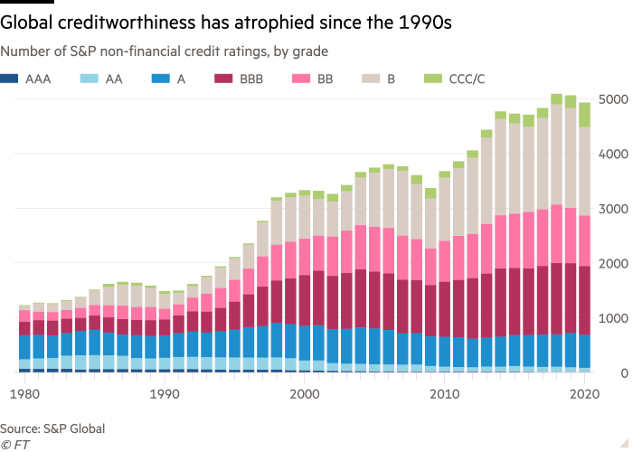 Once again, we can see the cost all around us with many corporate executives now rueing choosing the sword over the pillow. For sure, the Covid-19 pandemic was an extraordinary shock that could have threatened the solvency of even the sturdiest company. But the fact that so many companies around the world are far from sturdy is a major reason why governments and central banks had to go to eye-popping lengths to moderate a tidal wave of corporate bankruptcies. Those efforts have largely been successful. Yet the cost has been gargantuan and the pain will still be frightful. Standard & Poor’s tallied 88 corporate bond defaults just in the second quarter of 2020, the highest since the peak of the financial crisis. Millions of smaller businesses have gone under. While the overall toll is likely to be more moderate than that caused by the global financial crisis, we will be living with the legacy for years to come. After 2008, there was a reckoning with banks and how they fund themselves. After 2020, there should be a similar overhaul for companies. The aim can obviously not be to immunise every company completely from every crisis — let alone one as abrupt, broad and deep as Covid-19. But a shift from efficient to resilient balance sheets would be a long-term boon to the health of the financial system and the global economy. Ideally, this should happen in response to the signals already being sent by markets: The shares of companies with stronger balance sheets have this year massively outperformed those with weaker ones, according to Goldman Sachs data. But if this proves a fleeting phenomenon —as is likely— then more countries should start taking a hard look at the tax advantages enjoyed by debt. Such a draconian move can only be done carefully, over a long period of time. But everyone would benefit from a world where companies once again aspire to be more creditworthy.
Jean Tirole obtuvo el Premio Nobel de Economía en 2014 «Por sus análisis sobre el poder y las regulaciones del mercado». Bengt R. Holmström obtuvo el Premio Nobel de Economía en 2016 «Por sus contribuciones a la teoría de contratos».
https://nadaesgratis.es/fernandez-villaverde/liquidez-interna-y-externa-i
¿Qué falla en los mercados financieros? ¿Cómo explicamos este comportamiento aparentemente contradictorio con lo que esperaríamos de los mercados financieros?: - Una primera posibilidad, que tiene una importancia más que considerable, es la legislación fiscal. Las empresas pueden preferir “ahorrar” por sus accionistas. En vez de distribuir dividendos, pueden sentarse en ellos, incrementar el precio de la acción por los mismos y el accionista vender su participación (o un porcentaje de ella). Es común en muchos sistemas fiscales que las ganancias de capital a largo plazo, como las generadas por el incremento de precio de una acción en varios años, tributen a menor tipo que las rentas del capital provenientes de dividendos corrientes. Básicamente esto es lo que ocurría en Estados Unidos hasta la reforma fiscal de 2002 y por lo cual las empresas distribuían pocos dividendos. En cuanto cambio la legislación, empezó a cambiar el comportamiento de las empresas: incluso Microsoft dio dividendos en 2006. Hoy en día existe un problema similar con la repatriación de beneficios en filiales extranjeras. De igual manera, los intereses de la deuda de las empresas son deducibles del impuesto de sociedades, con lo cual liquidar la misma contra efectivo puede no compensar a muchas corporaciones. Los sistemas fiscales son lamentablemente muy complejos, pero la idea básica es sencilla: las distorsiones fiscales inducen comportamientos de inversión y decisiones de liquidez a primera vista extraños y probablemente ineficientes desde el punto de vista social. Mis propias inversiones en bolsa y las acciones que compro y vendo a menudo vienen dictadas, en buena medida, por motivos fiscales. - La segunda posibilidad parte de la observación de que los mercados financieros están plagados de problemas de información asimétrica. Si yo soy una empresa del sector tecnológico y necesito financiación para absorber a una “startup” con una nueva tecnología que me interesa, los bancos -o los mercados financieros más en general- que me podrían prestar los fondos para esta operación van a enfrentarse al dilema de cómo juzgar si la tecnología de esta “startup” merece realmente el dinero que voy a pagar por ella. Los bancos tendrían que conocer la calidad de la tecnología de la “startup” y cómo esta complementa mi propia tecnología. Verificar estas dos características puede ser extremadamente costoso, cuando no cercano a imposible (¿ha intentado, querido lector, alguna vez leer unos cuantas miles de líneas de código escrito por otra persona?). Y esta verificación es clave pues yo me puedo estar equivocando (con lo cual me arriesgo a que mi empresa no pueda devolver el préstamo) o puedo estar pagando un precio incorrecto por algún motivo adicional que no se alinea con el interés del banco (la “startup” es de un familiar/amigo, la “startup” es del hijo de un político que me va a otorgar en contraprestación un favor personal del que mi empresa no se va a beneficiar, etc.). Y sin verificación, no hay financiación (o financiación insuficiente) y se pierden beneficios potenciales. Antes estas dificultades, una empresa puede decidir mantener suficiente efectivo como para poder adquirir “startups” sin necesidad de ir al mercado cada vez que tal compra sea necesaria. Un vistazo rápido a las adquisiciones de Google a lo largo de los años nos confirma la importancia de este mecanismo: las empresas crecen muy a menudo a base de adquisiciones de terceras compañías.
Todos los elementos están presentes en la fórmula del Valor Actual Neto (VAN) que veremos más adelante: $$\text{VAN}=-\overset{\text{①}}{\text{A}}+\sum_{\text{t}=\text{1}}^{\overset{\text{②}}{\text{n}}}{\frac{\overset{\text{③}}{{\text{Q}}_{\text{t}}}}{{\left(\text{1}+\underset{\text{⑤}}{\text{WACC}}\right)}^{\text{t}}}}+\frac{\overset{\text{④}}{\text{VR}}}{{\left(\text{1}+\underset{\text{⑤}}{\text{WACC}}\right)}^{\text{n}}}$$
Si una empresa que hace teatros y cines está valorando construir un nuevo complejo y ya ha incurrido una serie de costes para su diseño, estos costes no deben ser incluidos en la decisión sobre si llevar a cabo la inversión, ya que estos costes ya han sido incurridos independientemente de la decisión que se tome. Esto son costes hundidos.
También se llama yield-to-maturity desde el punto de vista del inversor en instrumentos financieros de renta fija [ver tema 3.B.24].
Atendiendo a la regla de los signos de Descartes para obtener las soluciones reales, hay más de un cambio de signo. Tanto las inversiones simples como las no simples puras tienen una única TIR. Cabe destacar que para las inversiones simples con flujos de caja constantes y duración ilimitada, la TIR es la inversa del payback: $$\text{Payback}=\frac{\text{A}}{\text{Q}}=\frac{\text{1}}{\text{TIR}}$$
En caso de que no existan puntos de Fisher se daría la siguiente situación: 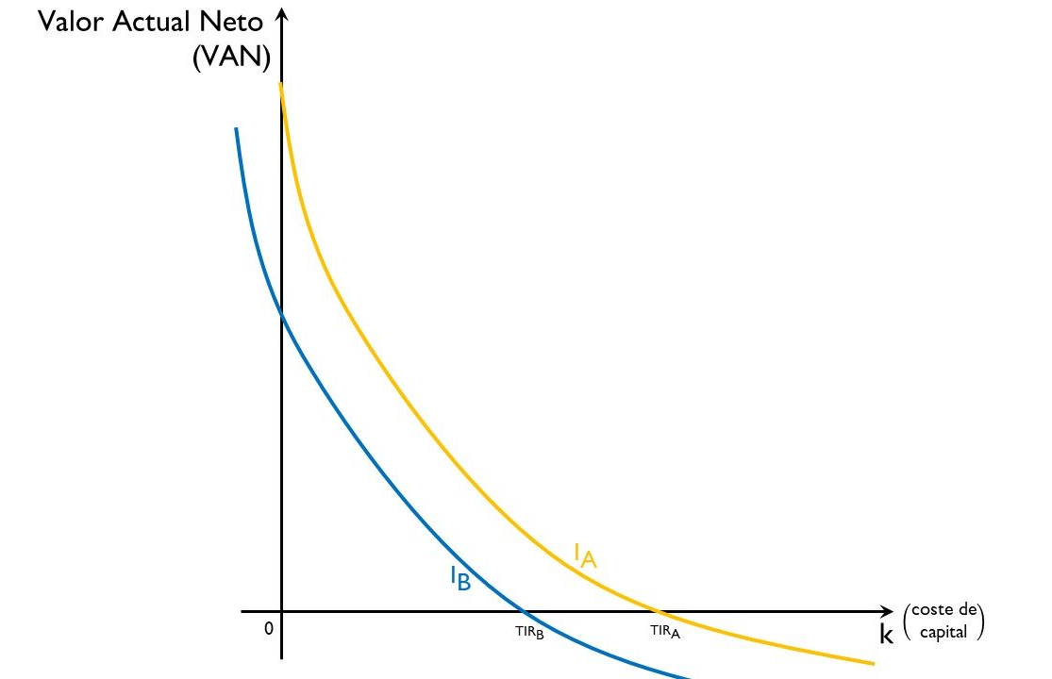 - En este caso, el VAN de ${\text{I}}_{\text{A}}$ sería siempre superior al VAN de la ${\text{I}}_{\text{B}}$, por lo que aplicando el criterio del VAN siempre elegiríamos ${\text{I}}_{\text{A}}$. - Además, ${\text{TIR}}_{\text{A}}>{\text{TIR}}_{\text{B}}$, por lo que aplicando el criterio del TIR también elegiríamos ${\text{I}}_{\text{A}}$.
La Ley (2023) Tasa Interna de Retorno Modificada (TIRM). Guías jurídicas. Wolters Kluwer. https://guiasjuridicas.wolterskluwer.es/Content/ Documento.aspx?params=H4sIAAAAAAAEAMtMSbF1jTAAASNTMwsztbLUouLM_DxbIwMDS0NDQ3OQQGZapUt-ckhlQaptWmJOcSoAdr8VgzUAAAA=WKE
https://www.youtube.com/watch?v=WJjDr67frtM
Otros métodos utilizados en la práctica incluyen: - Rentabilidad contable (ROE y ROA): Aunque pueden existir sesgos por amortización y depreciación. - Índice del valor actual neto (IVAN): Útil cuando el horizonte temporal no es relevante y se tiene una restricción de capital y existen múltiples alternativas de inversión que requerirían un desembolso total más alto. $$\text{IVAN}=\frac{\text{VAN}}{\text{A}}=\frac{-\text{A}+\sum_{\text{t}=\text{1}}^{\text{n}}{\frac{{\text{Q}}_{\text{t}}}{{\left(\text{1}+\text{WACC}\right)}^{\text{t}}}}+\frac{\text{VR}}{{\left(\text{1}+\text{WACC}\right)}^{\text{n}}}}{\text{A}}$$
Se trata de una inversión complementaria de la inversión en activo no corriente. Cuanto mayor sea la inversión en activo no corriente mayor deberá ser la inversión en activo corriente porque son complementarias. Por añadidura, la inversión en activo corriente también depende de la duración del ciclo de explotación ya que expresa la velocidad de rotación de la inversión en activo corriente.
Cada agente convierte otros activos en tesorería un promedio de ${\text{Y}}/{\text{M}}$ veces, ya que $\text{Y}$ es la renta del individuo que, tarde o temprano, tendrá que ser gastada, para lo que se necesita tesorería, y ésta se obtiene convirtiendo otros activos en tesorería, lo que se hace en cantidades fijas de $\text{M}$.
En contraposición a los activos reales se encuentran los activos financieros como los bonos o las acciones. Estos títulos no son más que trozos de papel o, más habitualmente, registros informáticos, y no contribuyen de manera directa a la capacidad productiva de la economía. En su lugar, estos activos son los medios por los que los individuos en las economías desarrolladas mantienen sus derechos sobre los activos reales. Los activos financieros son derechos sobre la renta generada por los activos reales (o sobre renta del gobierno). Si no podemos poseer una planta de producción de automóviles (activo real) tenemos la opción de comprar acciones de Ford o Toyota (activos financieros) y compartir la renta derivada de la producción de automóviles. Mientras que los activos reales generan una renta neta a la economía, los activos financieros simplemente definen la distribución de la renta entre los inversores. Los individuos pueden elegir entre consumir hoy o invertir para el futuro. Si eligen invertir, pueden depositar su riqueza en activos financieros comprando títulos. Cuando los inversores compran estos títulos de las compañías, las empresas usan el dinero acumulado para comprar activos reales. Por lo tanto, la rentabilidad que obtienen los inversores de sus activos financieros proviene en última instancia de la renta generada por los activos reales que fueron financiados por la emisión de estos títulos.
Gary Becker fue galardonado con el Premio Nobel de Economía en 1992 «Por extender el dominio del análisis microeconómico hacia nuevos dominios del comportamiento y de las relaciones humanas, incluso más allá de los límites del mercado».
Alfred Marshall (1890) ya afirmó que “el capital más valioso de todos es el que se ha invertido en seres humanos.”. Sin embargo, este tema comenzó a suscitar interés a partir de la década de 1960. Becker señala que “la motivación fundamental ha sido probablemente el reconocimiento de que el capital físico, al menos tal y como se mide convencionalmente, explica sólo una parte relativamente pequeña del crecimiento de la renta de numerosos países. La búsqueda de explicaciones más satisfactorias […] ha fomentado el interés por fenómenos menos tangibles, tales como el cambio tecnológico y el capital humano”.
Nótese que el primer flujo de caja realmente pagado es ${\text{F}}_{\text{1}}={\text{F}}_{\text{0}}∙\left(\text{1}+\text{g}\right)$.

